Федеральное государственное бюджетное образовательное учреждение высшего образования «Красноярский государственный медицинский университет имени профессора В.Ф. Войно-Ясенецкого»
Министерства здравоохранения Российской Федерации
Фармацевтический колледж

ДНЕВНИК
производственной практики

Наименование практикиТехнология изготовления лекарственных форм

Ф.И.О Юнановой Даяны Аббасовны

Место прохождения практики
(медицинская/фармацевтическая организация, отделение)

с «25» мая 2020 г. по «06»июня 2020г.

Руководители практики:

Общий –

Непосредственный –

Методический – Дроздова Ирина Владимировна (преподаватель)

Красноярск
2020

Содержание

- Цели и задачи практики
- Знания, умения, практический опыт, которыми должен овладеть студент после прохождения практики3. Тематический план
- График прохождения практики
- Инструктаж по технике безопасности
- Содержание и объем проведенной работы
- Отчет (цифровой, текстовой)

Цель производственной практики «Технология изготовления лекарственных форм» состоит в закреплении и углублении теоретической подготовки обучающегося, приобретении им практических умений, формировании компетенций, составляющих содержание профессиональной деятельности фармацевта.
Задачами являются:
- Ознакомление со структурой производственной аптеки и организацией работы фармацевта;
- Формирование основ социально-личностной компетенции путем приобретения студентом навыков межличностного общения с фармацевтическим персоналом;
- Формирование умений и практического опыта при изготовлении лекарственных форм;
5. Обучение организации рабочего места фармацевта, соблюдение санитарно-гигиенического режима, охраны труда, техники безопасности и противопожарной безопасности; 4. Обучение студентов оформлению документов первичного учета.

Знания, умения, практический опыт, которыми должен овладеть студент после прохождения практики

Знания:
- нормативно-правовая база по изготовлению лекарственных форм;
- порядок выписывания рецептов и требований;
- требования к производственной санитарии;
- физико-химические свойства лекарственных средств; - правила изготовления твердых, жидких, мягких, стерильных и асептических лекарственных форм;
- правила оформления лекарственных форм к отпуску.

Умения:
- готовить твердые, жидкие, мягкие, стерильные, асептические
лекарственные формы и оформлять их к отпуску;
- пользоваться нормативной документацией.

Практический опыт:
Изготовление твердых, жидких, мягких, стерильных и асептически изготовленных лекарственных форм и оформление их к отпуску.

Тематический план

№ | Наименование разделов и тем практики |  | Всего часов
1 | Ознакомление со структурой производственной аптеки и организацией работы фармацевта |  | 6
2 | Изготовление твёрдых лекарственных форм.  Оформление лекарственных форм к отпуску. |  | 6
3 | Изготовление мягких лекарственных форм.  Оформление лекарственных форм к отпуску. |  | 18
4 | Изготовление концентрированных растворов, внутриаптечных заготовок, их оформление. |  | 6
5 | Изготовление жидких лекарственных форм, оформление к отпуску |  | 18
6 | Изготовление стерильных и асептически изготовленных лекарственных форм, оформление к отпуску. |  | 18
 | Итого |  | 72
Вид промежуточной аттестации |  | дифференцированный зачет

График прохождения практики

Дата | Время начало работы | Время окончания работы | Оценка | Подпись руководителя
25.05.20 | 8:00 | 14:00
26.05.20 | 8:00 | 14:00
27.05.20 | 8:00 | 14:00
28.05.20 | 8:00 | 14:00
29.05.20 | 8:00 | 14:00
30.05.20 | 8:00 | 14:00
01.06.20 | 8:00 | 14:00
02.06.20 | 8:00 | 14:00
03.06.20 | 8:00 | 14:00
04.06.20 | 8:00 | 14:00
05.06.20 | 8:00 | 14:00
06.06.20 | 8:00 | 14:00

Содержание и объем проведенной работы

Ознакомление со структурой производственной аптеки и организацией работы фармацевта.

Приказы, которыми руководствуется фармацевт в своей работе при изготовлении лекарственных форм и оформлении их к отпуску:

№ приказа, год издания, наименование приказа | Краткий конспект приказа
Приказ от 21 октября 1997 г. N 309 «Об утверждении инструкции по санитарному режиму аптечных организаций (аптек)» | Инструкция по санитарному режиму аптечных организаций (аптек)  1. Общие положения  2. Термины и определения  3. Санитарные требования к помещениям и оборудованию аптек  4. Санитарные требования к помещениям и оборудованию асептического блока  5. Санитарное содержание помещений, оборудования, инвентаря  6. Санитарно-гигиенические требования к персоналу аптек  7. Санитарные требования к получению, транспортировке и хранению очищенной воды для инъекций  8. Санитарные требования при изготовлении лекарственных средств в асептических условиях  9. Санитарные требования при изготовлении нестерильных лекарственных форм  10. Объекты микробиологического контроля в аптеках  Приложения  - Максимальный перечень рабочих мест производственной аптеки  - Минимальный перечень рабочих мест производственной аптеки  - Освещенность рабочих помещений, источники света, тип ламп в аптеках  - Расчетные температуры, кратности воздухообменов аптечных организаций (аптек)  - Подготовка персонала к работе в асептическом блоке. Правила поведения  - Обработка рук персонала  - Правила эксплуатации бактерицидных ламп (облучателей) *  - Средства и режимы дезинфекции различных объектов (термические)  - Средства и режимы дезинфекции различных объектов (химические)  - Обработка укупорочных средств и вспомогательного материала  - Обработка аптечной посуды  - Режимы и методы стерилизации отдельных объектов  - Требования к микробиологической чистоте лекарственных средств
Приказ Минздрава РФ от 21.10.1997 N 308 «Об утверждении инструкции по изготовлению в аптеках жидких лекарственных форм» | Приложение 1. Инструкция по изготовлению в аптеках жидких лекарственных форм  Приложение 1. Значения плотности некоторых жидких лекарственных средств  Приложение 2. Соотношение между плотностью и концентрацией водорода перекиси в растворе  Приложение 3. Перечень стандартных спиртовых растворов, разрешенных к изготовлению в аптеке в соответствии с действующей нормативной документацией  Приложение 4. Список концентрированных растворов и жидких лекарственных средств, рекомендуемых для отмеривания из бюреток  Приложение 5. Список растворов и жидких лекарственных средств, рекомендуемых для отмеривания из аптечных пипеток  Приложение 6. Список концентрированных растворов, рекомендуемых для изготовления глазных капель  Приложение 7. Данные для изготовления 1 л концентрированного раствора некоторых лекарственных веществ  Приложение 8. Содержание спирта в некоторых жидких лекарственных средствах  Приложение 9. Коэффициенты увеличения объема (КУО)  Приложение 10. Количества воды очищенной и спирта этилового концентрации 96,1 - 96,9 % в граммах (г), которые необходимо смешать при 20 С, чтобы получить 1000 г этилового спирта концентрации: 30, 40, 50, 60, 70, 80, 90, 95, 96 %  Приложение 11. Количества воды очищенной и спирта этилового концентрации 95,1 - 96,5 % в миллилитрах (мл), которое необходимо смешать при 20 С, чтобы получить 1000 мл спирта концентрации: 30, 40, 50, 60, 70,00,90,95 %  Приложение 13. Коэффициенты водопоглощения лекарственного растительного сырья  Приложение 14. Особенности изготовления некоторых жидких препаратов  Приложение 15. Изготовление эмульсии бензилбезоата
Приказ Минздравсоцразвития РФ от 23.08.2010 N 706н (ред. от 28.12.2010) "Об утверждении Правил хранения лекарственных средств" | Правила хранения лекарственных средств  I. Общие положения  II. Общие требования к устройству и эксплуатации помещений хранения лекарственных средств  III. Общие требования к помещениям для хранения лекарственных средств и организации их хранения  IV. Требования к помещениям для хранения огнеопасных и взрывоопасных лекарственных средств и организации их хранения  V. Особенности организации хранения лекарственных средств в складских помещениях  VI. Особенности хранения отдельных групп лекарственных средств в зависимости от физических и физико-химических свойств, воздействия на них различных факторов внешней среды  - Хранение лекарственных средств, требующих защиты от действия света  - Хранение лекарственных средств, требующих защиты от действия света  - Хранение лекарственных средств, требующих защиты от воздействия влаги  - Хранение лекарственных средств, требующих защиты от улетучивания и высыхания  - Хранение лекарственных средств, требующих защиты от воздействия повышенной температуры  - Хранение лекарственных средств, требующих защиты от воздействия пониженной температуры  - Хранение лекарственных средств, требующих защиты от воздействия газов, содержащихся в окружающей среде  - Хранение пахучих и красящих лекарственных средств  - Хранение дезинфицирующих лекарственных средств  - Хранение лекарственных препаратов для медицинского применения  - Хранение лекарственного растительного сырья  - Хранение медицинских пиявок  - Хранение огнеопасных лекарственных средств  - Хранение взрывоопасных лекарственных средств  - Хранение наркотических и психотропных лекарственных средств  - Хранение сильнодействующих и ядовитых лекарственных средств, лекарственных средств, подлежащих предметно-количественному учету
Приказ Минздрава РФ от 16.10.1997 N 305 "О нормах отклонений, допустимых при изготовлении лекарственных средств и фасовке промышленной продукции в аптеках" | - Инструкция по оценке качества лекарственных средств, изготовляемых в аптеках  - Нормы отклонений, допустимые при изготовлении лекарственных форм (в том числе гомеопатических) в аптеках  - Нормы отклонений, допустимые при фасовке промышленной продукции в аптеках  - Погрешности при измерении величины ph<*>
Приказ Минздрава РФ от 16.07.1997 N 214 "О контроле качества лекарственных средств, изготовляемых в аптечных организациях (аптеках)" | Инструкция по контролю качества лекарственных средств, изготовляемых в аптеках  1. Общие положения  2. Приемочный контроль  3. Предупредительные мероприятия  4. Письменный контроль  5. Опросный контроль  6. Органолептический контроль  7. Физический контроль  8. Химический контроль  9. Особые требования к изготовлению и контролю качества стерильных растворов  10. Контроль при отпуске  Приложения  Условия хранения и режим стерилизации лекарственных средств, изготовленных в аптеках  1. Стерильные растворы во флаконах и бутылках, герметично укупоренных резиновыми пробками под обкатку  2. Лекарственные средства для новорожденных детей  3. Мази  4. Порошки  5. Микстуры и растворы для внутреннего употребления  6. Концентрированные растворы для изготовления жидких лекарственных средств  7. Капли для носа и растворы для наружного применения  8. Полуфабрикаты для изготовления наружных жидкостей, капель для носа, порошков и мазей  9. Гомеопатические гранулы
Приказ Минздрава России от 26.10.2015 N 751н "Об утверждении правил изготовления и отпуска лекарственных препаратов для медицинского применения аптечными организациями, индивидуальными предпринимателями, имеющими лицензию на фармацевтическую деятельность" | Правила изготовления и отпуска лекарственных препаратов для медицинского применения аптечными организациями…  - I. Общие положения  - II. Особенности изготовления твердых лекарственных форм  - III. Особенности изготовления жидких лекарственных форм  - IV. Особенности изготовления мазей  - V. Особенности изготовления суппозиториев  - VI. Особенности изготовления лекарственных форм в асептических условиях  - VII. Контроль качества лекарственных препаратов  - VIII. Правила отпуска изготовленных лекарственных препаратов
Приказ Минздрава России от 14.01.2019 N 4н "Об утверждении порядка назначения лекарственных препаратов, форм рецептурных бланков на лекарственные препараты, порядка оформления указанных бланков, их учета и хранения" (Зарегистрировано в Минюсте России 26.03.2019 N 54173) | - Приложение 1. Порядок назначения лекарственных препаратов  - I. Общие положения  - II. Назначение лекарственных препаратов при оказании медицинской помощи в стационарных условиях  - III. Назначение лекарственных препаратов при оказании первичной медико-санитарной помощи, скорой медицинской помощи и паллиативной медицинской помощи  - IV. Назначение лекарственных препаратов гражданам, имеющим право на бесплатное получение лекарственных препаратов или получение лекарственных препаратов со скидкой, при оказании первичной медико-санитарной помощи  - Приложение 2.  - Форма рецептурного бланка N 107-1/у  - Форма рецептурного бланка N 148-1/у-88  - Форма рецептурного бланка N 148-1/у-04 (л)  - Приложение 3. Порядок оформления рецептурных бланков на лекарственные препараты, их учета и хранения  - I. Оформление рецепта на бумажном носителе  - II. Оформление рецепта в форме электронного документа  - III. Учет рецептурных бланков  - IV. Хранение рецептурных бланков
Федеральный закон от 12.04.2010 N 61-ФЗ "Об обращении лекарственных средств" | - Общие положения  - Полномочия федеральных органов исполнительной власти, органов исполнительной власти субъектов РФ при обращении лекарственных средств  - Государственная фармакопея  - Государственный контроль при обращении лекарственных средств  - Разработка, доклинические исследования лекарственных средств, а также клинические исследования лекарственных препаратов для ветеринарного применения  - Осуществление государственной регистрации лекарственных препаратов  - Клинические исследования лекарственных препаратов для медицинского применения, договор об их проведении, права пациентов, участвующих в этих исследованиях  - Производство и маркировка лекарственных средств  - Ввоз лекарственных средств в Российскую Федерацию и вывоз лекарственных средств из Российской Федерации  - Фармацевтическая деятельность  - Уничтожение лекарственных средств  - Государственное регулирование цен на лекарственные препараты для медицинского применения  - Мониторинг эффективности и безопасности лекарственных препаратов, находящихся в обращении в Российской Федерации  - Информация о лекарственных препаратах. Система мониторинга движения лекарственных препаратов для медицинского применения  - Ограничения, налагаемые на организации, осуществляющие деятельность по обращению лекарственных средств  - Ответственность за нарушение законодательства РФ при обращении лекарственных средств и возмещение вреда, причиненного здоровью граждан вследствие применения лекарственных препаратов  - Заключительные положения
Государственная Фармакопея Российской Федерации (ГФ РФ) XIV издания утверждена приказом Министерства здравоохранения Российской Федерации от 31 октября 2018 г. № 749 «Об утверждении общих фармакопейных статей и фармакопейных статей и признании утратившими силу некоторых приказов Минздравмедпрома России, Минздравсоцразвития России и Минздрава России» | В XIV издание ГФ РФ вошли 319 общих фармакопейных статей (ОФС) и 661 фармакопейная статья (ФС). Впервые введены 72 ОФС, среди которых 5 ОФС регламентируют общие положения, 16 описывают методы анализа, 18 – лекарственные формы, 1 – методы определения фармацевтико-технологических показателей лекарственных форм, 1 – метод анализа лекарственного растительного сырья и фармацевтических субстанций растительного происхождения, 21 – группы биологических лекарственных средств и методы их анализа (включая лекарственные препараты, полученные из крови и плазмы крови человека), 1 – генотерапевтические лекарственные препараты, 3 – лекарственное сырье различного происхождения, используемое в гомеопатической практике, и 6 – лекарственные формы, в которых применяются гомеопатические лекарственные препараты.
Приказ Минздрава РФ от 11.07.2017 N 403Н  "Об утверждении правил отпуска лекарственных препаратов для медицинского применения, в том числе иммунобиологических лекарственных препаратов, аптечными организациями, индивидуальными предпринимателями, имеющими лицензию на фармацевтическую деятельность" | Правила отпуска лекарственных препаратов для медицинского применения, в том числе иммунобиологических лекарственных…  I. Общие требования к отпуску лекарственных препаратов для медицинского применения  II. Требования к отпуску наркотических и психотропных лекарственных препаратов, лекарственных препаратов, обладающих анаболической активностью, иных лекарственных препаратов, подлежащих предметно-количественному учету  III. Требования к отпуску лекарственных препаратов по требованиям-накладным медицинских организаций, индивидуальных предпринимателей, имеющих лицензию на медицинскую деятельность

Организация и оборудования производственной аптеки:
Ассистентская комната - это основное производственное помещение аптеки. Оснащена вытяжной системой и раковиной со сливом в канализацию и подводом воды. Онаоборудована : секционными столами, стульями, шкафом для хранения посуды (ступки, пестики, колбы, подставки, воронки, цилиндры, стаканчики, стеклянные палочки, и т.д.) и шкафом со вспомогательным материалом, шкафы для хранения субстанций, отдельный шкаф для пахучих и красящих(все шкафы промаркированы).
На рабочем месте фармацевта находятся : весы ручные (ВР-1, 5, 20, 100), весы механические, разновесы, вспомогательный материал (капсулы, капсулаторки, укупорочный материалватные тампоны и марлевые салфетки в промаркированных штангласах, складчатые фильтры), калькулятор для точных подсчетов, средства для обработки и дезинфекции (перекись 3% и спирт этиловый 70%). Штангласы с лекарственными формами находятся на полке, которая находится прямо перед столом. Имеются аптечные тележки. Так же есть отдельные столы, на которых находятся баллоны с водой очищенной, к которым осуществлен привод воды из дистилляционной.
Материальная комната №1 – в ней хранятся лекарственные субстанции. Она оборудована столом, поддонами, холодильниками с разными температурными режимами, шкафами со стеллажами (на каждом стеллаже есть стеллажная карта).
Материальная комната №2 – в ней хранятся наркотические препараты. Она защищена железной дверью, решеткой с замком. Оборудована сейфами.
Дистилляционная комната – это комната для получения воды очищенной.
В ней находятся 4аквадистиллятора, которые гонят очищенную воду.
Асептический блок – помещение для приготовления стерильных лекарственных форм, оснащен раковиной с локтевым приводом, шкафами с ВАЗ, столами, механическими весами, разновесами, обкаточной машиной автоматической и механической, шкафом со стерильной аптечной посудой. Перед входом в асептический блок имеется шлюз, в котором расположен шкаф с санитарной одеждой и скамья для переодевания с ячейками для обуви, раковина с локтевым приводом, инструкцией о переодевании. Обработке рук и правила поведения в асептическом блоке. Стерилизационная комнатасодержит: столы, шкафы, раковину и 3 автоклава, 3 сухожаровых шкафа. Так же в этих комнатах имеются бактерицидные лампы для санации воздуха.
Моечная комната – это помещение для мойки посуды и приборов использованных в ходе работы производственного отдела. В комнате есть необходимые моющие средства, мойки для посуды, и ванна для замачивания флаконов, перед тем как их просушить в сушильном шкафу и сложить в шкафы для хранения чистых флаконов.
Помимо этого в аптеке есть: рабочие кабинеты, комната приема пищи, комната хранения уборочного инвентаря, уборная.
Возле каждой раковины имеются инструкции об обработке рук, средство для мытья рук, антисептик и воздушная сушилка.
Организация и оборудование рабочего местафармацевта :
Фармацевт работает в специальной одежде – в халате, волосы собраны и спрятаны под колпак, обувь – закрытая, чистая, удобная.Рабочее место фармацевта, изготавливающего индивидуальные лекарственные средства, организуется для работы в положении "сидя". Все необходимое находится в радиусе вытянутой руки. Так же оно отвечает требованиям по безопасности труда и пожарной безопасности. Отвечает всем необходимым санитарно-гигиеническим нормам.
Рабочее место фармацевта оснащено всем необходимым : весы ручные (ВР-1, 5, 20, 100), весы механические, разновесы, вспомогательный материал (капсулы, капсулаторки,укупорочный материалватные тампоны и марлевые салфетки в промаркированных штангласах, складчатые фильтры), калькулятор для точных подсчетов, средства для обработки и дезинфекции (перекись 3% и спирт этиловый 70%). Штангласы с лекарственными формами находятся на полке, которая находится прямо перед столом.

Общие требования охраны труда

1.1. Настоящая Инструкция предусматривает основные требования по охране труда для фармацевта.
1.2. На фармацевта могут воздействовать опасные и вредные производственные факторы:
- повышенное напряжение в электрической цепи, замыкание которой может произойти через тело человека;
- опасность травмирования осколками стеклянной тары;
- повышенный уровень токсических продуктов, ядовитых, сильнодействующих и взрывопожароопасных веществ;
- повышенная запыленность воздуха рабочей зоны лекарственными веществами;
- нервно-психические перегрузки, возникающие при контакте с посетителями аптеки;
- повышенное напряжение органов зрения.
1.3. Фармацевт извещает своего непосредственного руководителя о любой ситуации, угрожающей жизни и здоровью людей, о каждом несчастном случае, происшедшем на производстве, об ухудшении состояния своего здоровья, в том числе о проявлении признаков острого заболевания.
1.4. Фармацевту следует:
- оставлять верхнюю одежду, обувь, головной убор, личные вещи в гардеробной;
- перед началом работы мыть руки с мылом, надевать чистую санитарную одежду, подбирать волосы под колпак;
- после посещения туалета мыть руки с мылом;
- не принимать пищу на рабочем месте.
1.5. К работе фармацевтом допускаются лица не моложе 18 лет, имеющее специальное образование, прошедшие медицинское освидетельствование, теоретическое и практическое обучение, проверку знаний требований охраны труда в установленном порядке, имеющие соответствующую группу по электробезопасности, и получившие допуск к самостоятельной работе.
1.6. Фармацевт обеспечивается санитарной одеждой в соответствии с действующими нормами.
1.7. Фармацевту необходимо знать и строго соблюдать требования по охране труда, пожарной безопасности, производственной санитарии.
1.8. Присутствие посторонних лиц во время работы не допускается.
1.9. Фармацевт должен проходить обучение по охране труда в виде: вводного инструктажа, первичного инструктажа на рабочем месте, повторного инструктажа, внепланового инструктажа, целевого инструктажа и специального обучения в объеме программы подготовки по профессии, включающей вопросы охраны труда и требования должностных обязанностей по профессии.
1.10. Фармацевту необходимо:
- соблюдать правила внутреннего трудового распорядка и установленный режим труда и отдыха;
- выполнять работу, входящую в его обязанности или порученную непосредственным руководителем, при условии, что он обучен правилам безопасного выполнения этой работы;
- применять безопасные приемы выполнения работ;
- знать место нахождения первичных средств пожаротушения;
- уметь оказывать первую помощь пострадавшим.
1.11. Курить и принимать пищу разрешается только в специально отведенных для этой цели местах.
1.12. Не допускается выполнять работу, находясь в состоянии алкогольного опьянения либо в состоянии, вызванном потреблением наркотических средств, психотропных, токсических или других одурманивающих веществ, а также распивать спиртные напитки, употреблять наркотические средства, психотропные, токсические или другие одурманивающие вещества на рабочем месте или в рабочее время.
1.13. Лица, допустившие невыполнение или нарушение инструкции об охране труда, привлекаются к дисциплинарной ответственности в соответствии законодательством РФ и с правилами внутреннего трудового распорядка и, при необходимости, подвергаются внеочередной проверке знаний норм и правил охраны труда.

2. Требования охраны труда перед началом работы

2.1. Застегнуть надетую санитарную одежду на все пуговицы (завязать завязки), не допуская свисающих концов одежды.
Не закалывать одежду булавками, иголками, не держать в карманах одежды острые, бьющиеся предметы.
2.2. Проверить работу местной вытяжной вентиляции.
2.3. Проветрить рабочее помещение.
2.4. Подготовить рабочее место для безопасной работы:
- обеспечить наличие свободных проходов;
- проверить устойчивость медицинского стола, стеллажа, прочность крепления оборудования к фундаментам и подставкам;
Проверить внешним осмотром:
- достаточность освещения рабочей поверхности;
- отсутствие свисающих и оголенных концов электропроводки;
- отсутствие посторонних предметов внутри и вокруг оборудования;
- состояние полов (отсутствие выбоин, неровностей, скользкости);
- исправность применяемого инструментария и оборудования.
2.5. На рабочем месте не должен находиться неиспользуемое в работе оборудование, электроприборы, приспособления, посуда и другие вспомогательные материалы.
2.6. Провести визуальный осмотр имеющихся на рабочем месте средств пожаротушения.
2.7. Убедиться в наличие аптечки первой медицинской помощи.
2.8. В случае обнаружения дефектов немедленно сообщить об этом руководителю.

3. Требования охраны труда во время работы

3.1. Выполнять только ту работу, по которой прошел обучение, инструктаж по охране труда и к которой допущен работником, ответственным за безопасное выполнение работ.
3.2. На месте проведения работ запрещено присутствие посторонних лиц.
3.3. Применять необходимые для безопасной работы исправное оборудование, инструмент, средства механизации, приспособления; использовать их только для тех работ, для которых они предназначены.
3.4. В период массовых простудных заболеваний фармацевт должен прикрывать рот и нос марлевой повязкой и дезинфицировать руки 9,5%-ным раствором хлорамина.
3.5. Все нагревательные приборы должны устанавливаться на теплоизолирующие материалы.
3.6. Фармацевт должен следить за целостностью стеклянных приборов, оборудования и посуды и не допускать использования в работе разбитых предметов.
3.7. Не допускать попадания на кожу рук лекарственных препаратов.
3.8. Не допускается поднимать баллоны и носить их перед собой.
3.9. При выполнении погрузочно-разгрузочных работ вручную должны соблюдаться следующие нормы:
- разовый подъём (без перемещения) тяжестей: для женщин— не более 15 кг., для мужчин — не более 50 кг.;
- подъем и перемещение тяжестей: а) при чередовании с другой работой (до 2 раз в час) для женщин — не более 10 кг., для мужчин — не более 30 кг.;
- постоянно в течение смены — для женщин не более 7 кг., для мужчин не более 15 кг.
3.10. Запрещается:
- пробовать на вкус и запах используемые препараты;
- хранить и применять препараты без этикеток, а также в поврежденной упаковке, с истекшим сроком годности;
- использовать в работе битую стеклянную посуду и приборы;
- хранить в холодильнике вещества с резким запахом, легковоспламеняющиеся, щелочи, огнеопасные, горючие и легкоиспаряющиеся вещества;
- работать при отключенных системах вентиляции, водоснабжения, канализации;
- прикасаться к оголенным проводам;
- работать на неисправном оборудовании;
- оставлять без присмотра включенные электроприборы и оборудование.
3.11. Соблюдать правила перемещения в помещении и на территории организации, пользоваться только установленными проходами.
3.12. При работе на электрическом оборудовании, аппаратах и приборах, ПК не разрешается:
- при включенном питании прикасаться к панелям с разъемами оборудования, разъемам питающих и соединительных кабелей;
- загромождать верхние панели оборудования, рабочее место бумагами, посторонними предметами;
- производить переключения, отключение питания во время выполнения активной задачи;
- допускать попадание влаги на поверхность оборудования;
- включать сильно охлажденное (принесенное с улицы в зимнее время) оборудование;
- производить самостоятельно вскрытие и ремонт оборудования;
- вытирать пыль на включенном оборудовании;
- работать при недостаточном освещении и при наличии только местного освещения.

4. Требования охраны труда в аварийных ситуациях

4.1. В случае появления задымления или возгорания немедленно прекратить работу, отключить электрооборудование, вызвать пожарную охрану, сообщить непосредственному руководителю, принять меры к эвакуации из помещения. При ликвидации загорания необходимо использовать первичные средства пожаротушения, принять участие в эвакуации людей и материальных ценностей. При загорании электрооборудования применять только углекислотные огнетушители или порошковые.
4.2. В случае розлива кислот, щелочей, других агрессивных реагентов фармацевт должен принять необходимые меры для ликвидации последствий: открыть окна, проветрить помещение, осторожно убрать пролитую жидкость.
4.3. При ожоге кислотой, щелочью или другими агрессивными реагентами необходимо смыть пораженную поверхность сильной струёй воды, а затем обработать соответствующим образом.
4.4. При несчастном случае необходимо оказать пострадавшему первую помощь, при необходимости вызвать скорую медицинскую помощь, сообщить своему непосредственному руководителю и сохранить без изменений обстановку на рабочем месте до расследования, если она не создаст угрозу для работающих и не приведет к аварии.

5. Требования охраны труда по окончании работы

5.1. Отключить оборудование и аппараты (кроме холодильника).
5.2. Рабочее место привести в порядок.
5.3. Приборы, инструменты убрать в установленное место.
5.4. Санитарную одежду поместить в специально отведённый для неё шкаф.
5.5. Провести необходимые санитарно-гигиенические мероприятия.
5.6. Обо всех обнаруженных неисправностях и недостатках сообщить своему непосредственному руководителю.
- Должностные обязанности.
  - Осуществляет изготовление по требованиям отделений всех видов лекарственных форм, соблюдая технологические правила изготовления и оформления.
  - Осуществляет контроль за качеством и количеством ,приготовленных в течение смены, лекарственных форм с занесением в специальный журнал.
  - Контролирует учет температуры и влажности в помещениях отдела.
  - Обеспечивает содержание и эксплуатацию оборудования, инструмента, инвентаря и приспособлений, санитарно-технических установок, рабочих мест, производственных и бытовых помещений, проходов, в соответствии с требованиями правил и норм охраны труда.
  - Выполняет требования санитарного режима на своем рабочем месте.
  - Принимает участие в проведении инвентаризации товарно-материальных ценностей.
  - Выполняет вспомогательную работу в соответствии с указаниями заведующего отделом или заведующего аптекой.
  - Систематически повышает профессиональную квалификацию путем посещения семинаров, занятий, организуемых в аптеке для среднего и младшего персонала.
  - Строго соблюдает правила внутреннего трудового распорядка, пожарной безопасности и охраны труда.
  - Исключает возможность присутствия посторонних лиц на территории отдела.
  - Сообщает о любых несчастных случаях заведующему аптекой или заведующему отделом. Оказывает первую помощь пострадавшему.

- Права.
Фармацевт отдела имеет право:
Получать в затруднительных случаях необходимую консультацию у провизора-аналитика по вопросам, связанным с выполнением своих обязанностей.
  - Пользоваться регламентированными перерывами для обеспечения высокой работоспособности в течение смены.
  - Вносить предложения руководству аптеки по вопросам организации и улучшения условий своего труда.
  - Получать бесплатно спецодежду в соответствии с установленными нормами.
- Ответственность.
Фармацевт отдела несет персональную ответственность:
  - За ненадлежащее исполнение или неисполнение своих должностных обязанностей, предусмотренных настоящей инструкцией, трудовым договором - в пределах, определенных трудовым законодательством Российской Федерации.
  - За санитарное состояние своего рабочего места.
  - За соблюдение правил внутреннего трудового распорядка, пожарной безопасности и охраны труда.
  - За сохранность вверенных ему товарно-материальных ценностей.

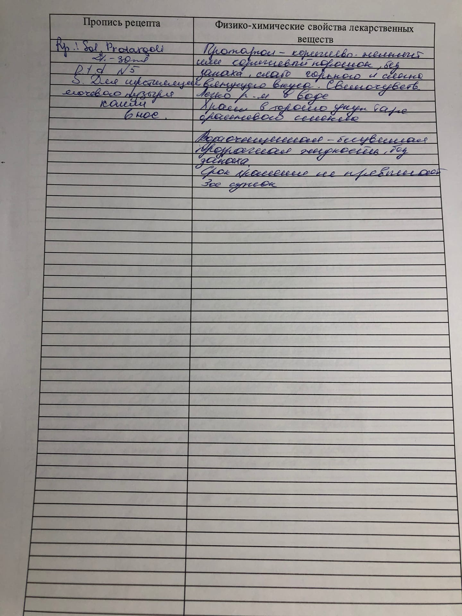
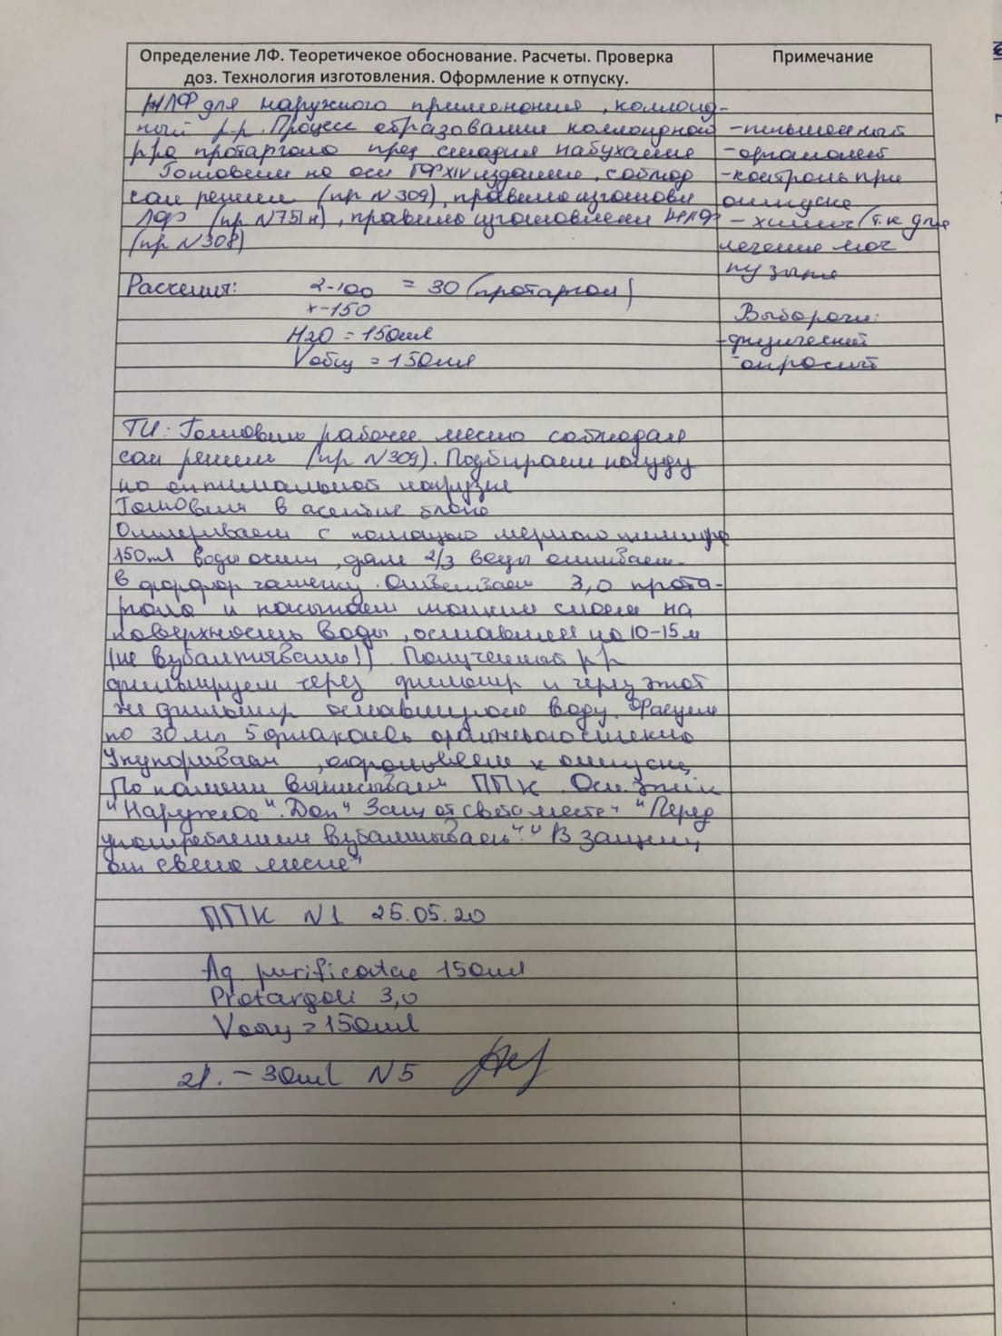
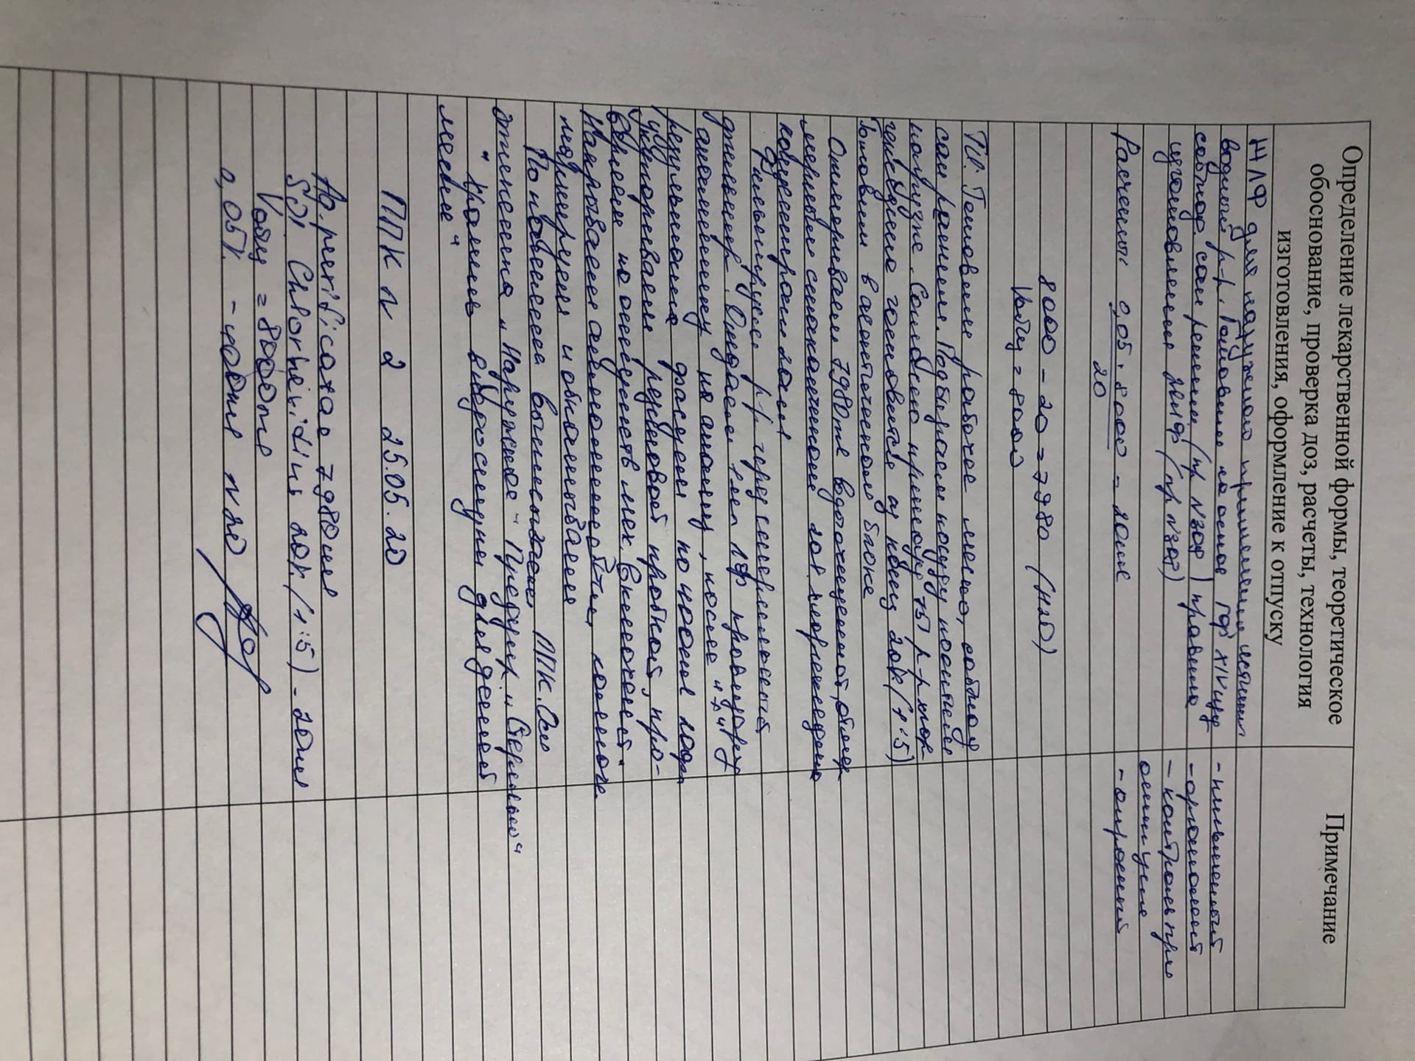
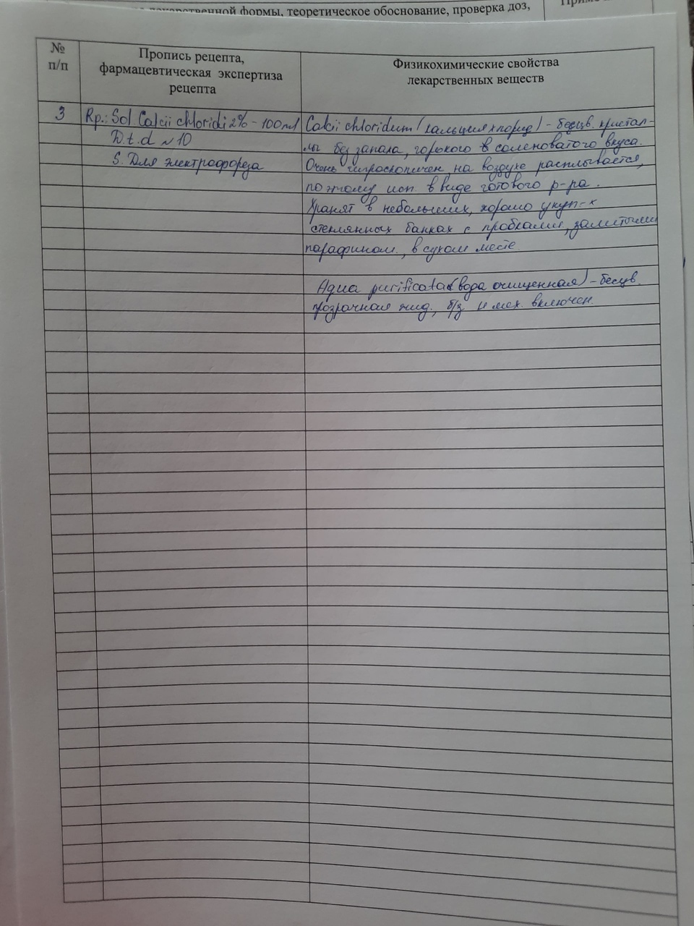
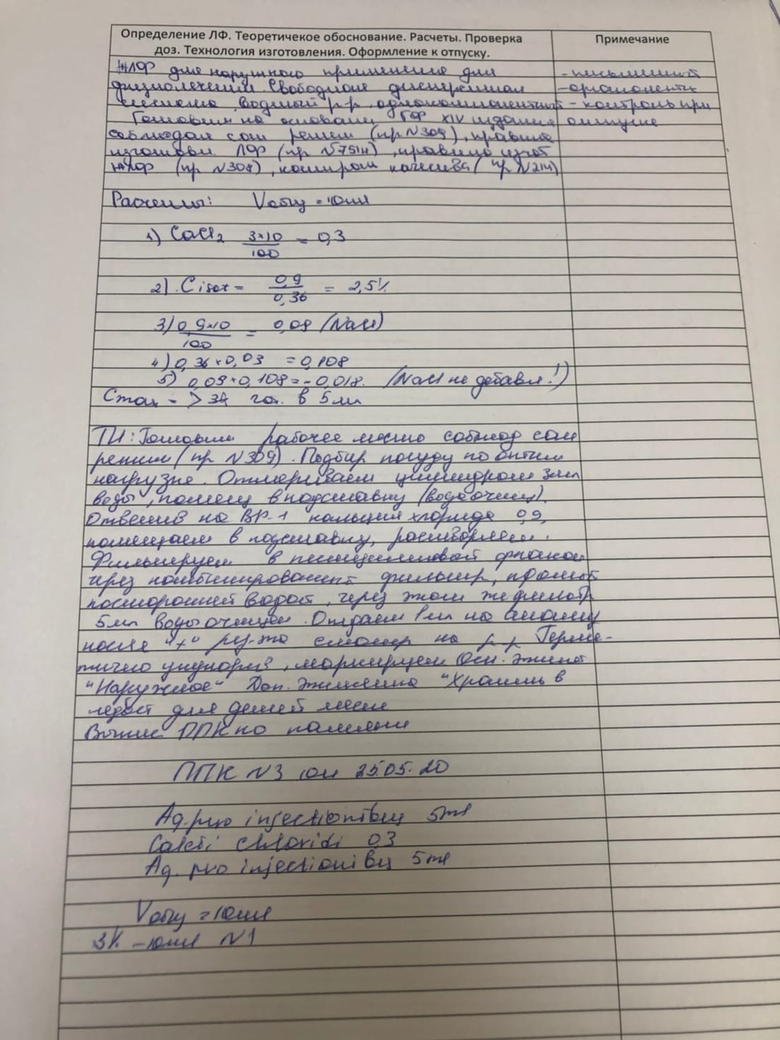
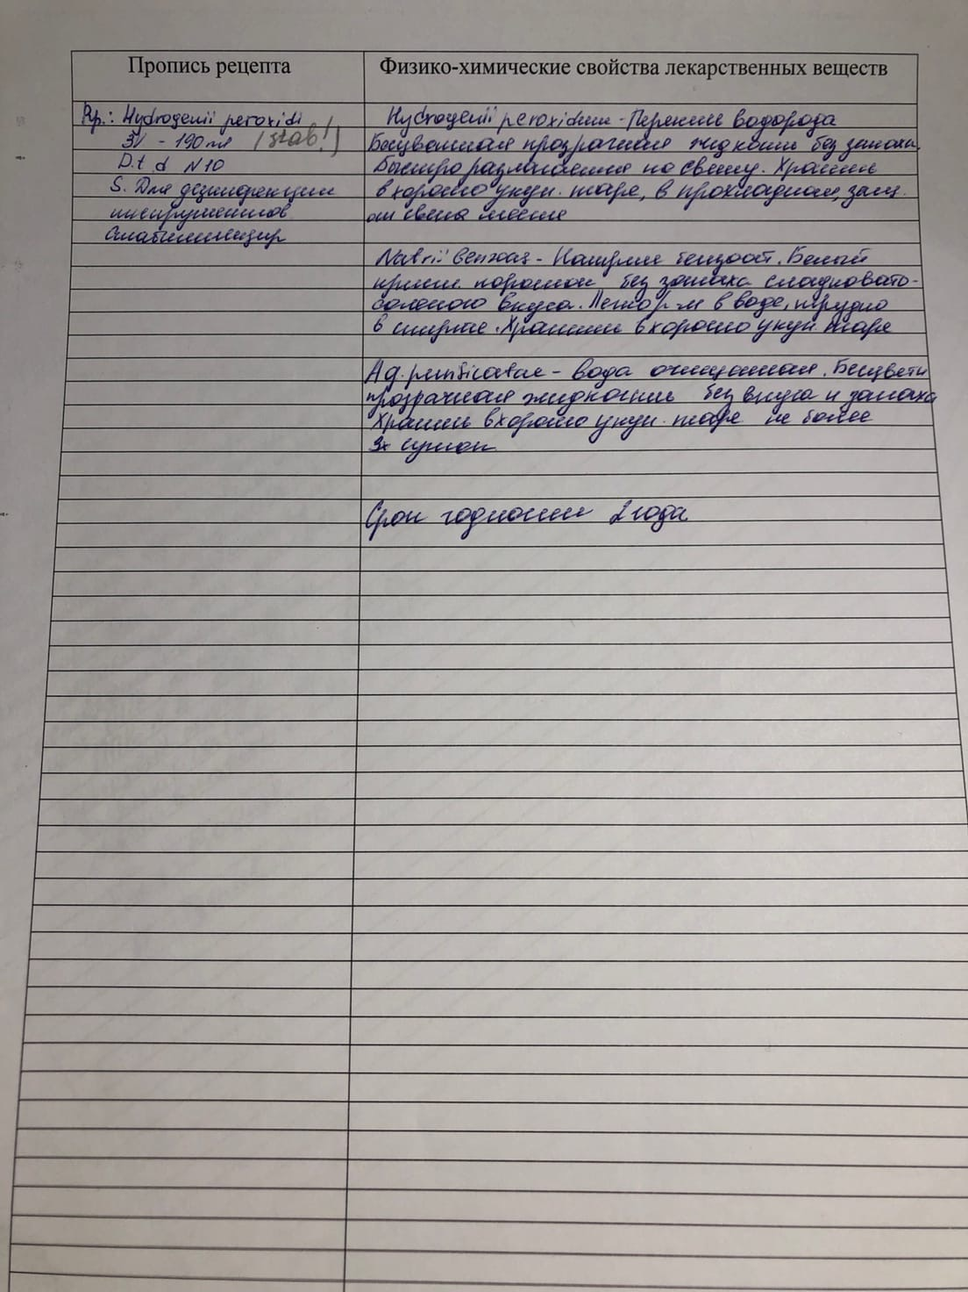
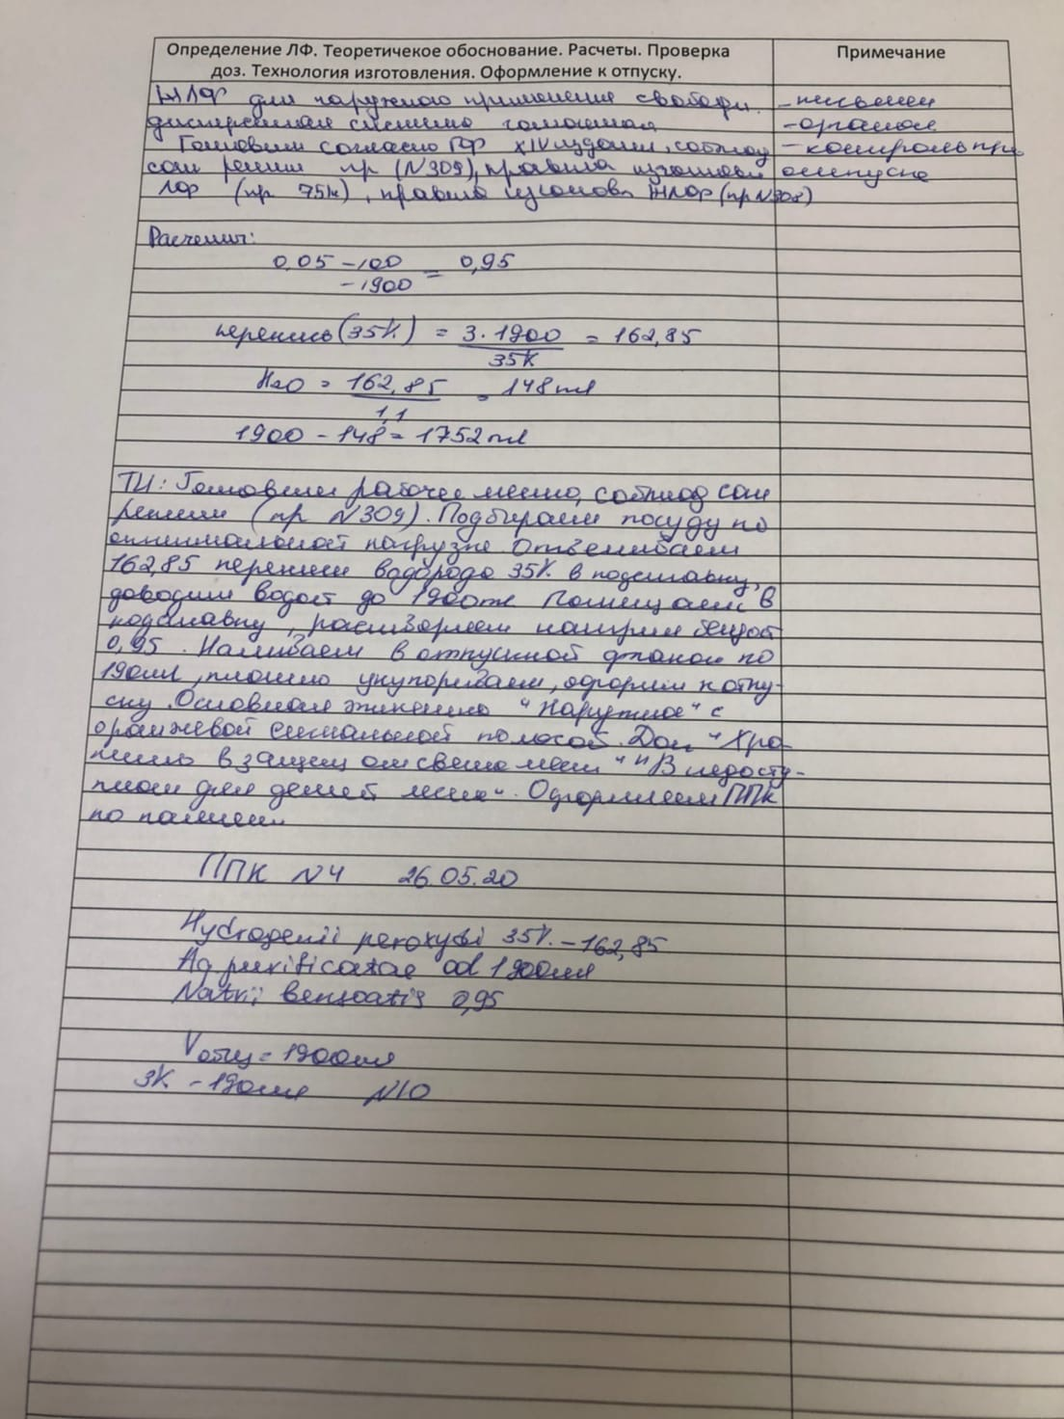
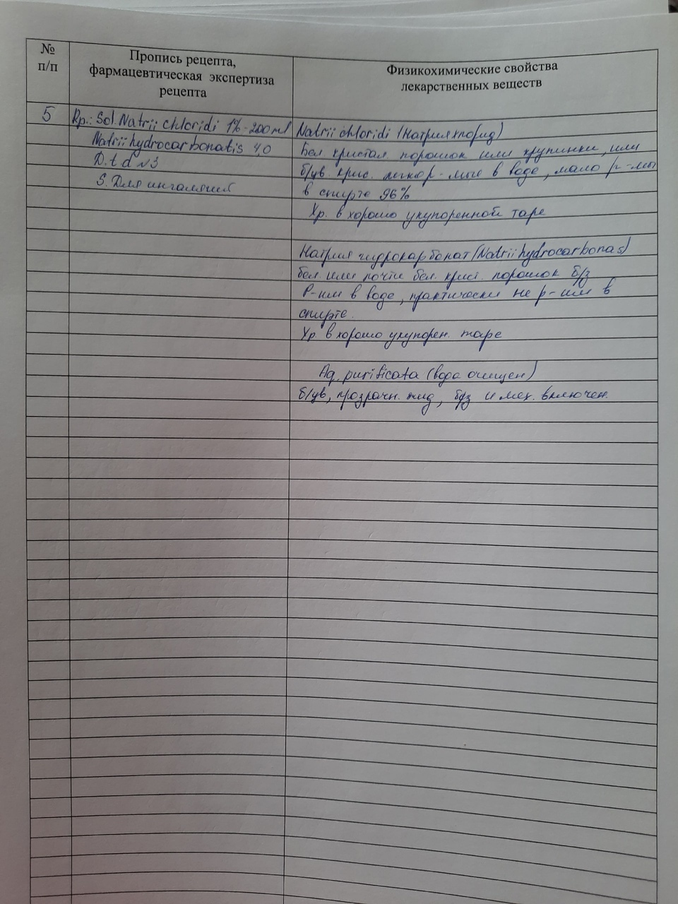
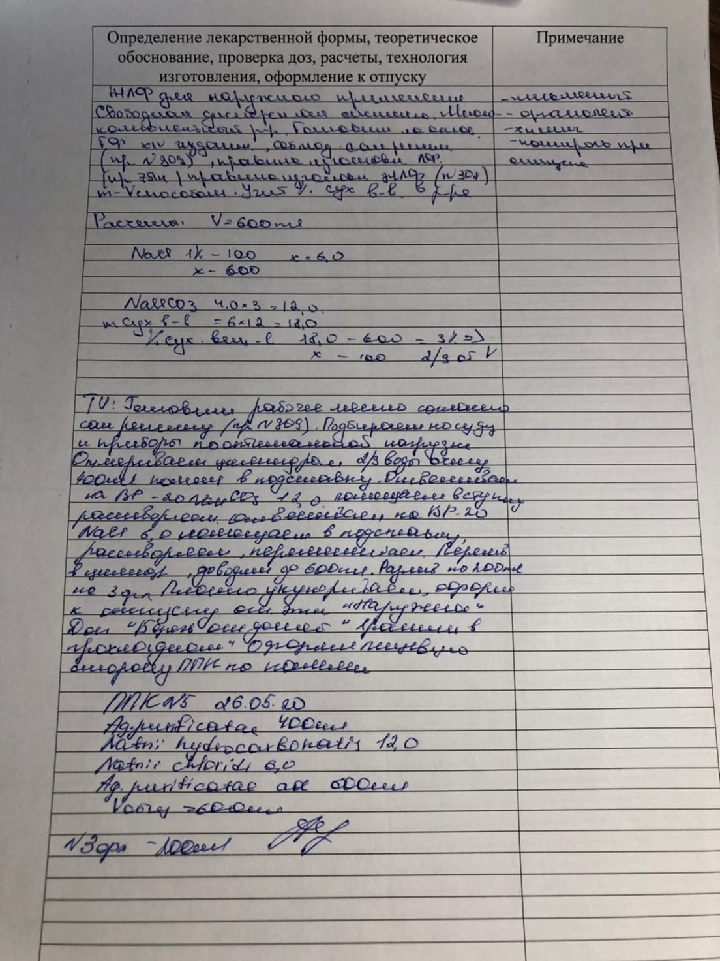
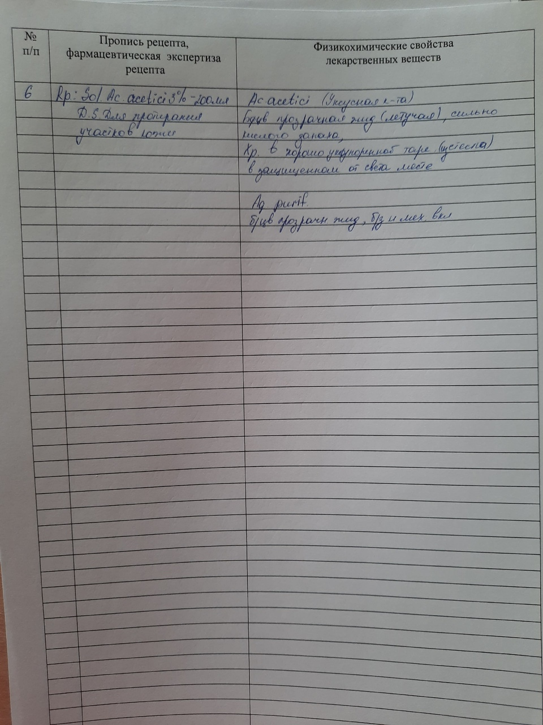
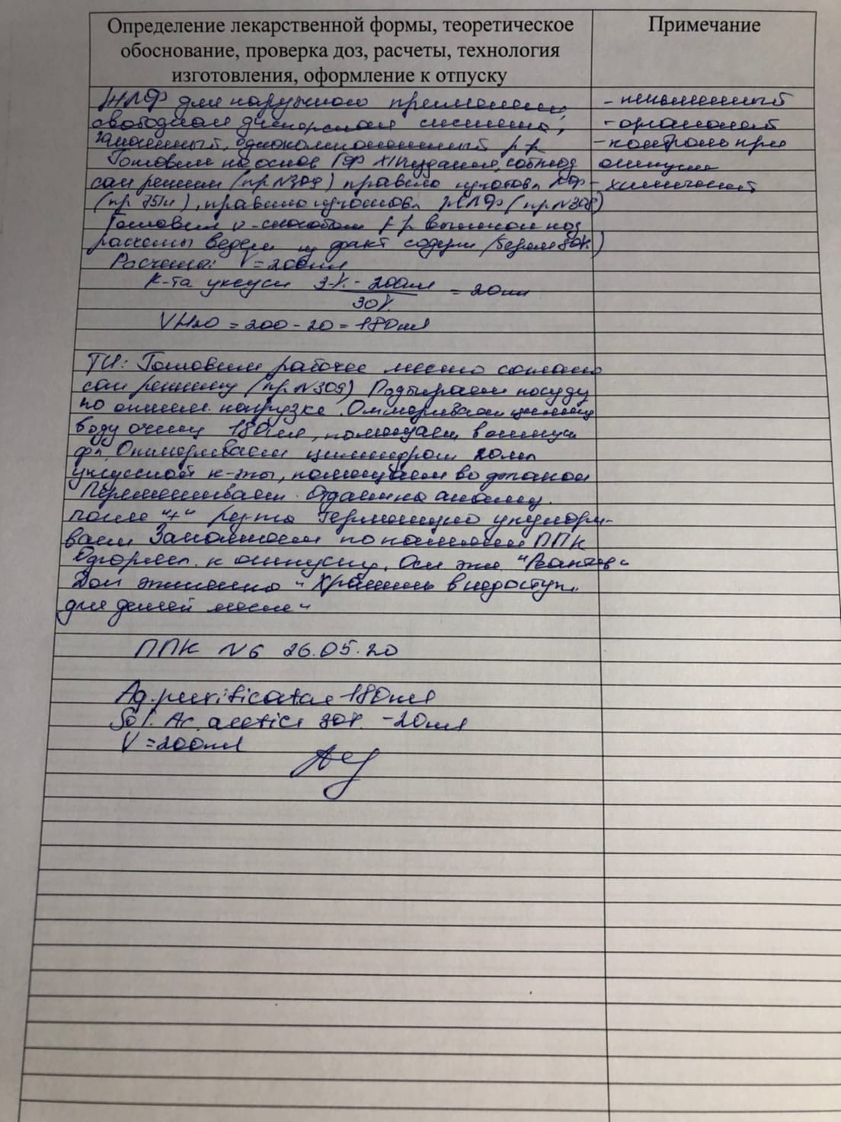
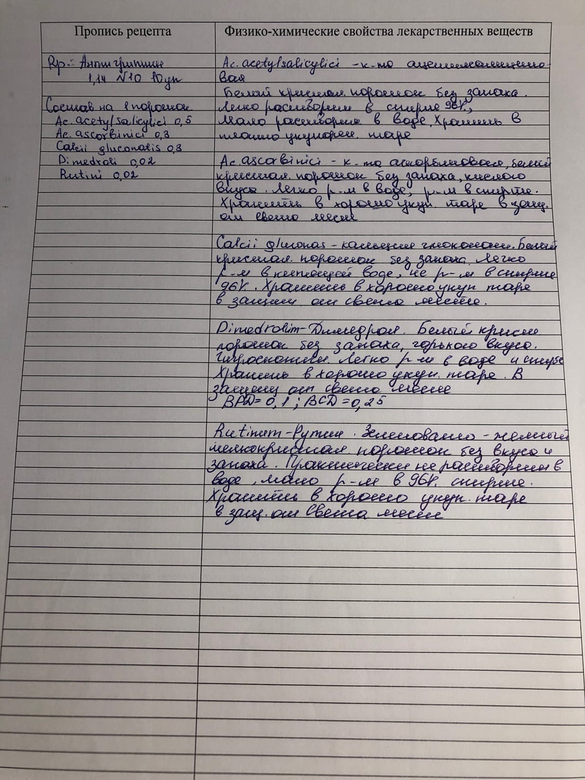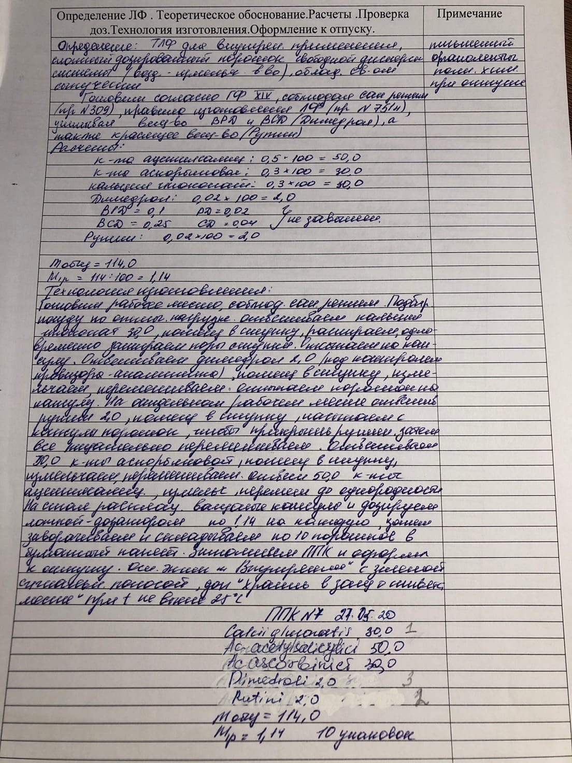
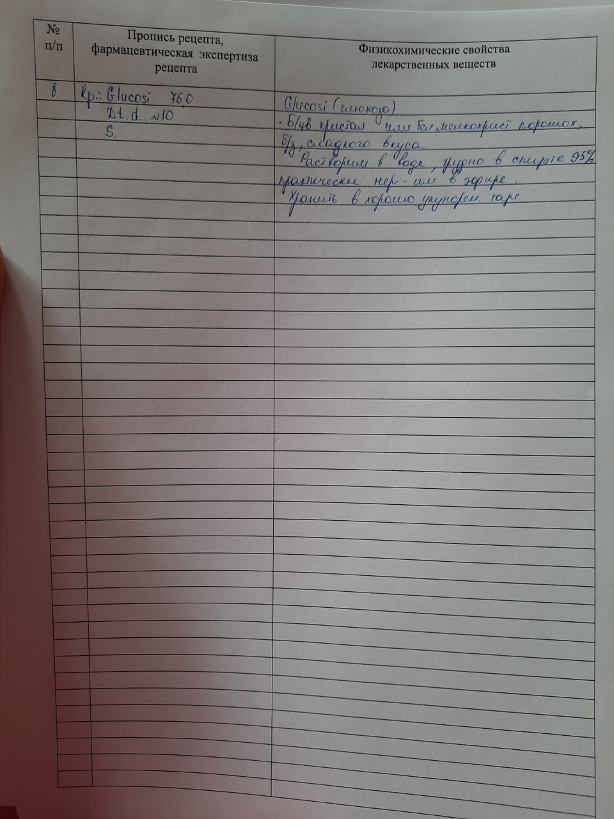
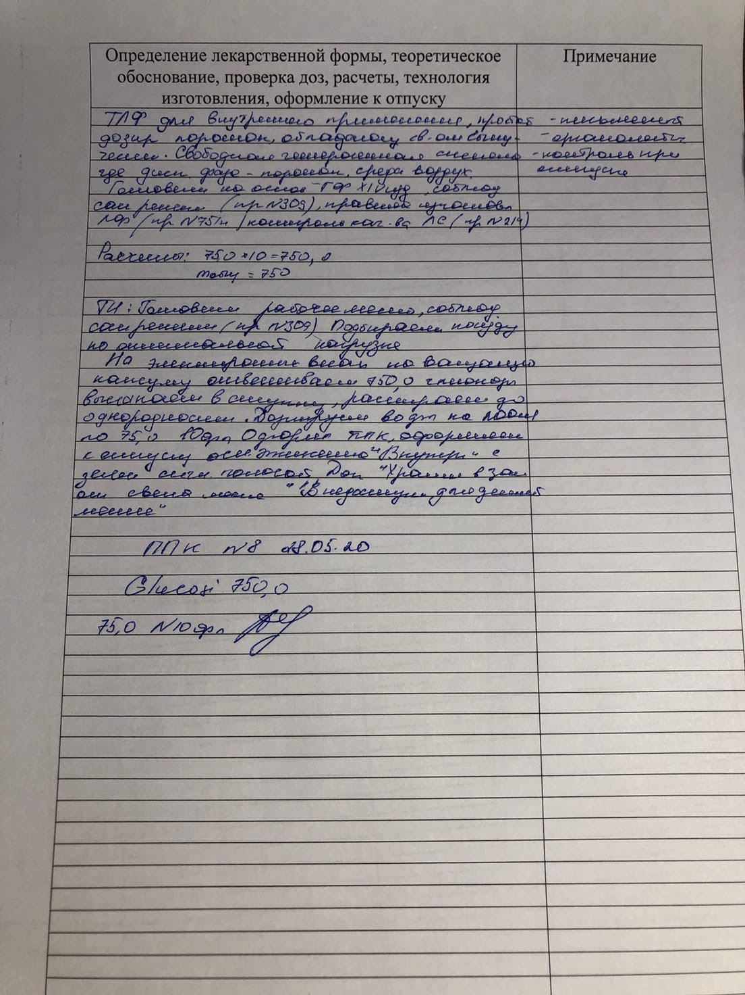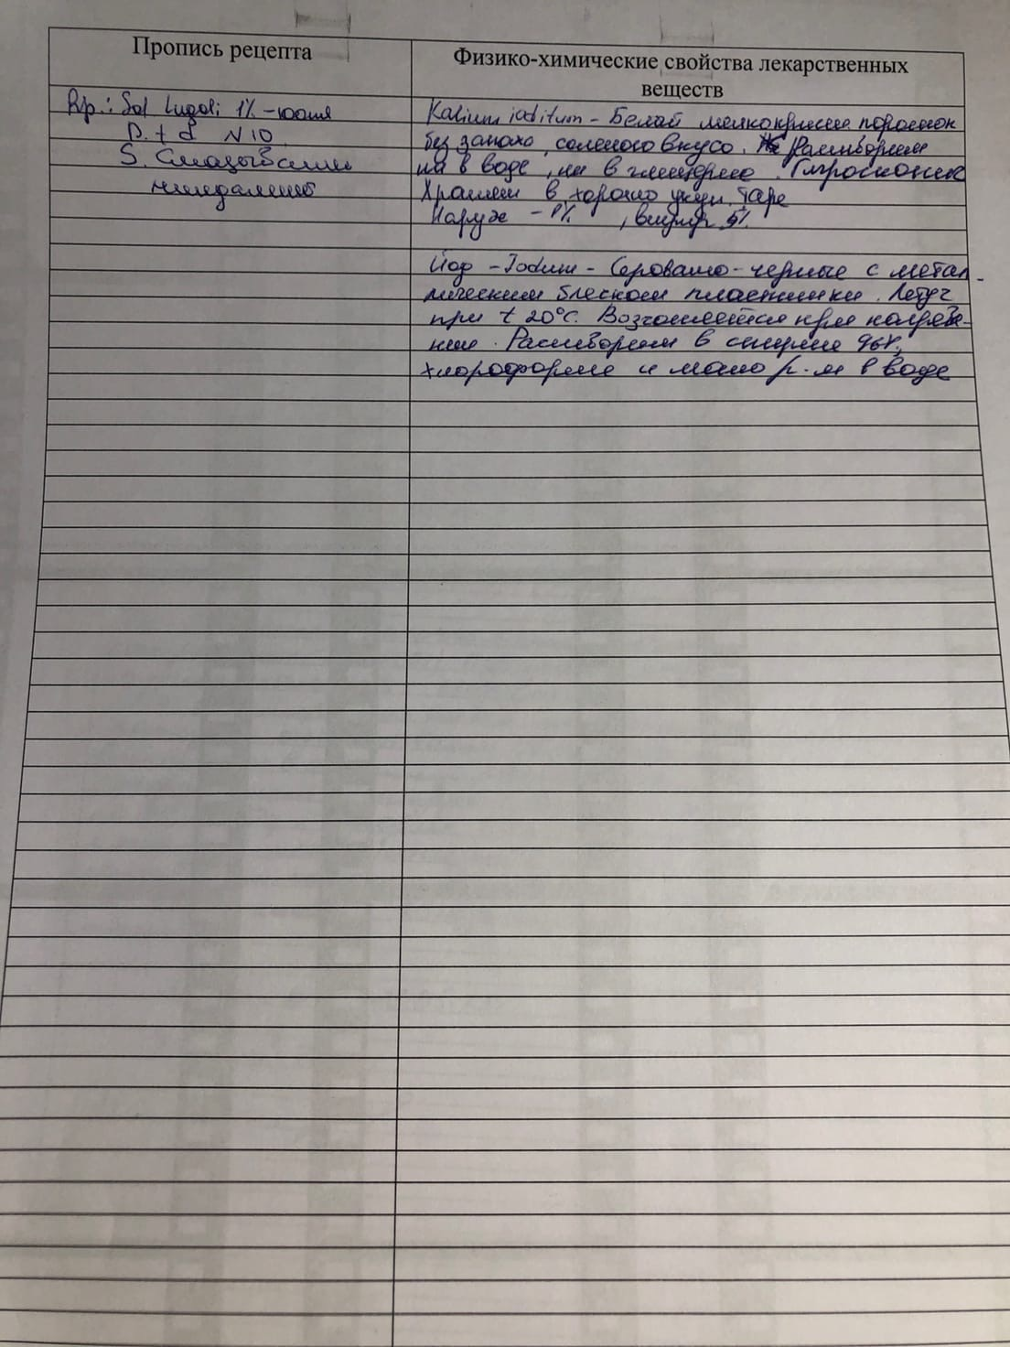
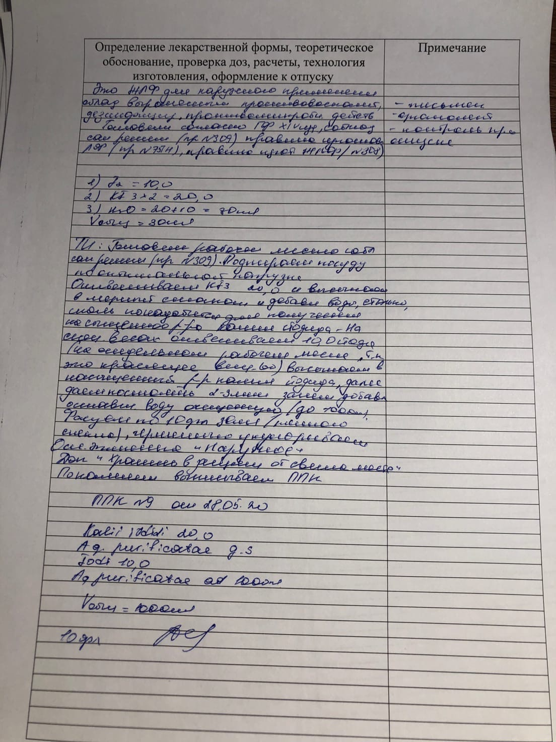
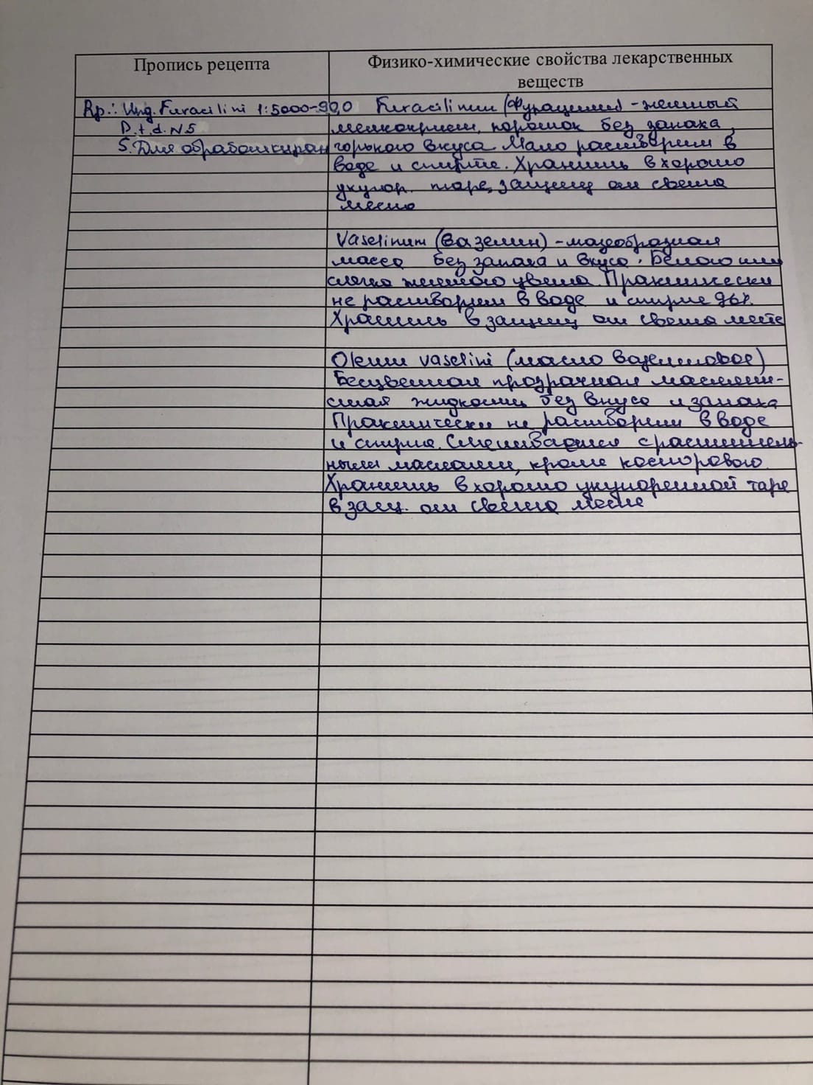
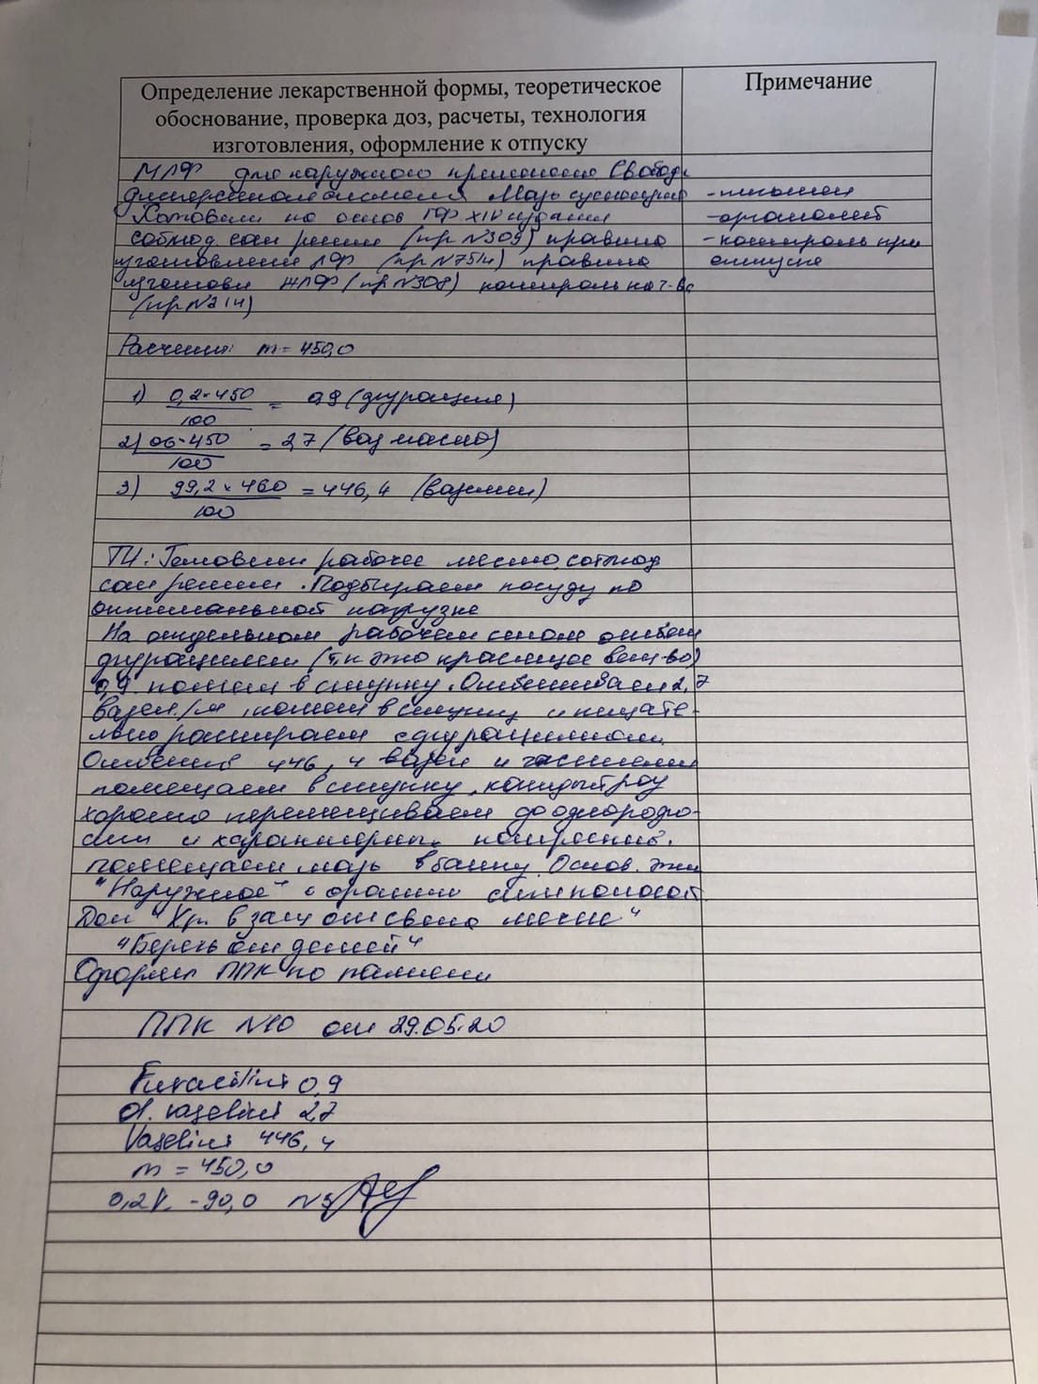
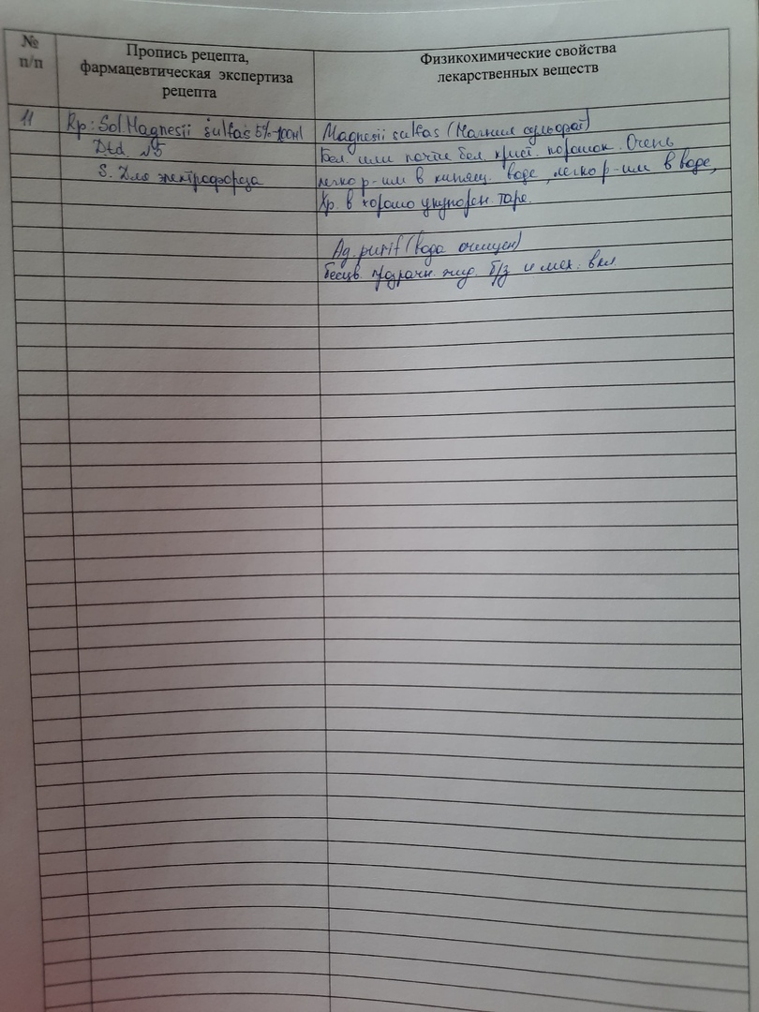
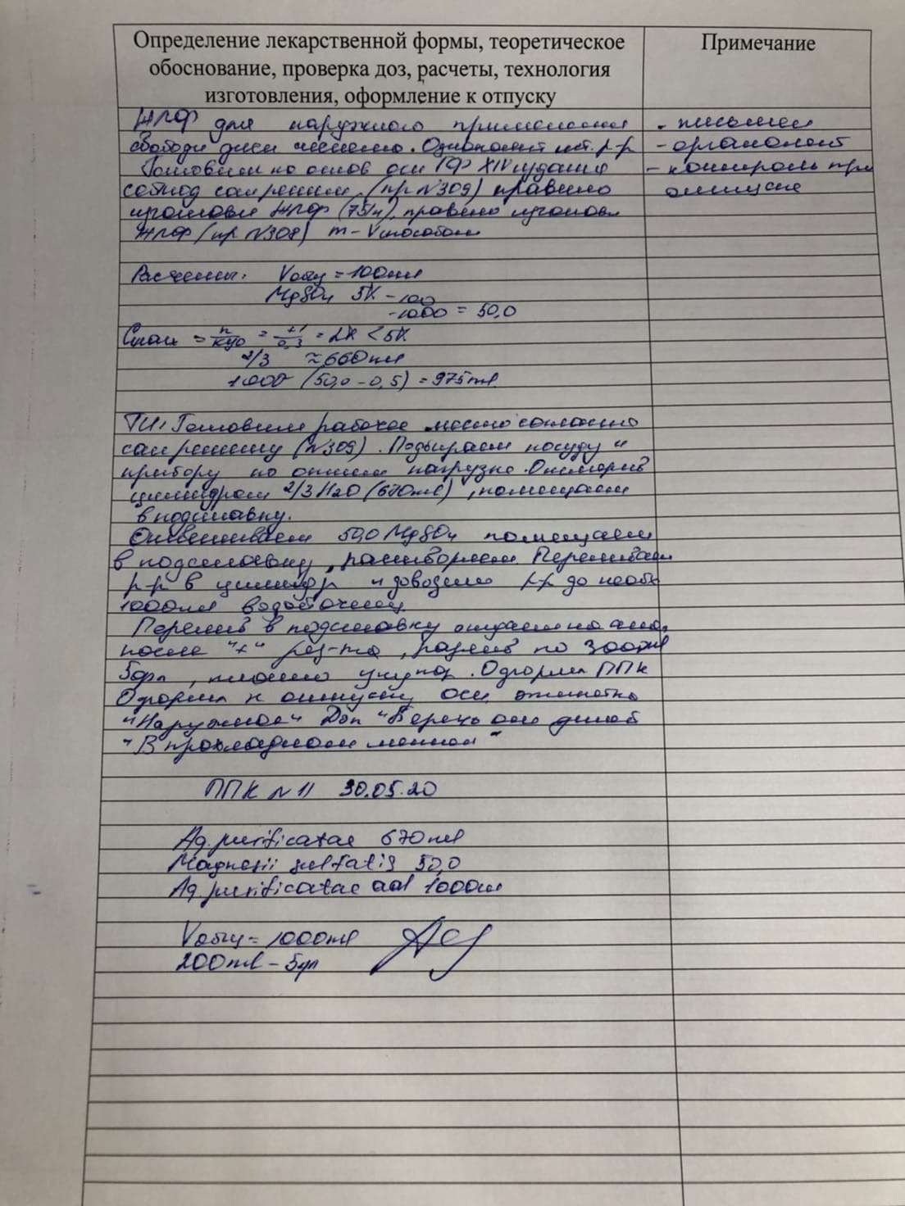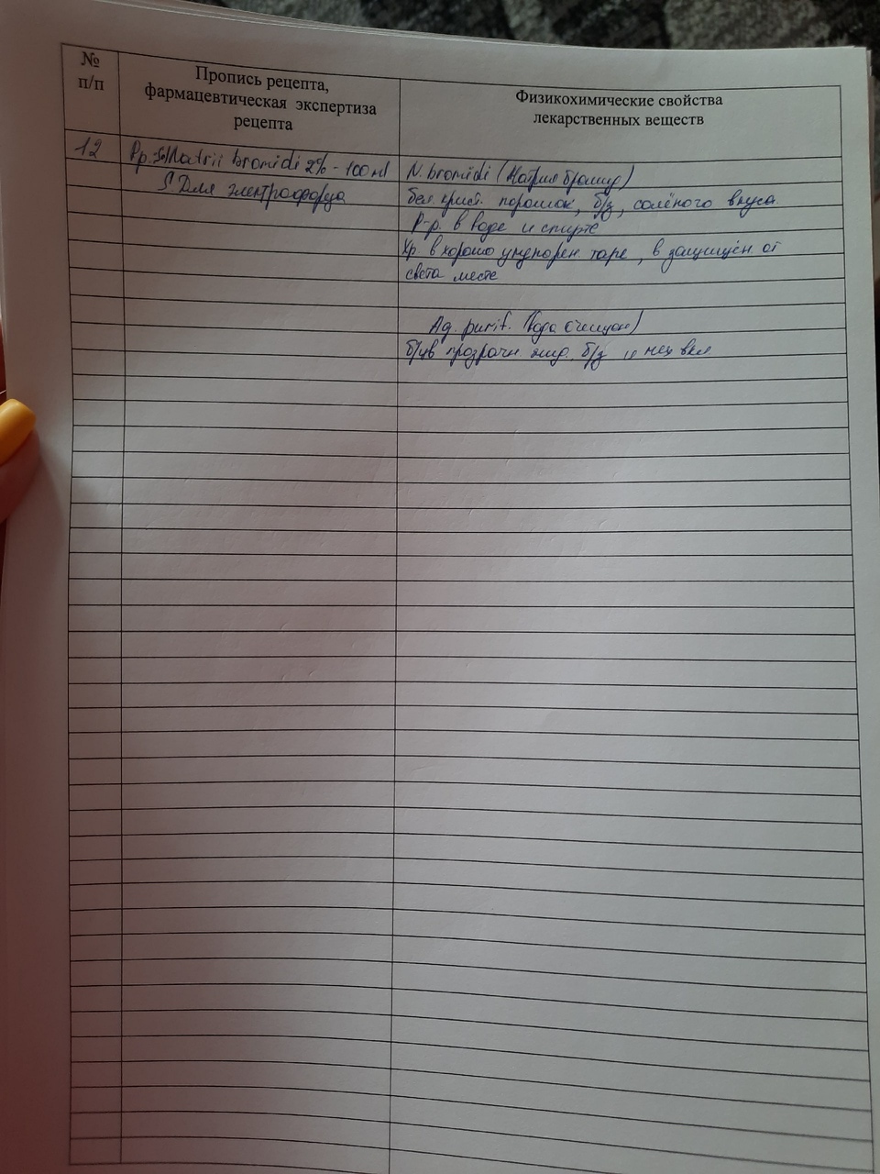
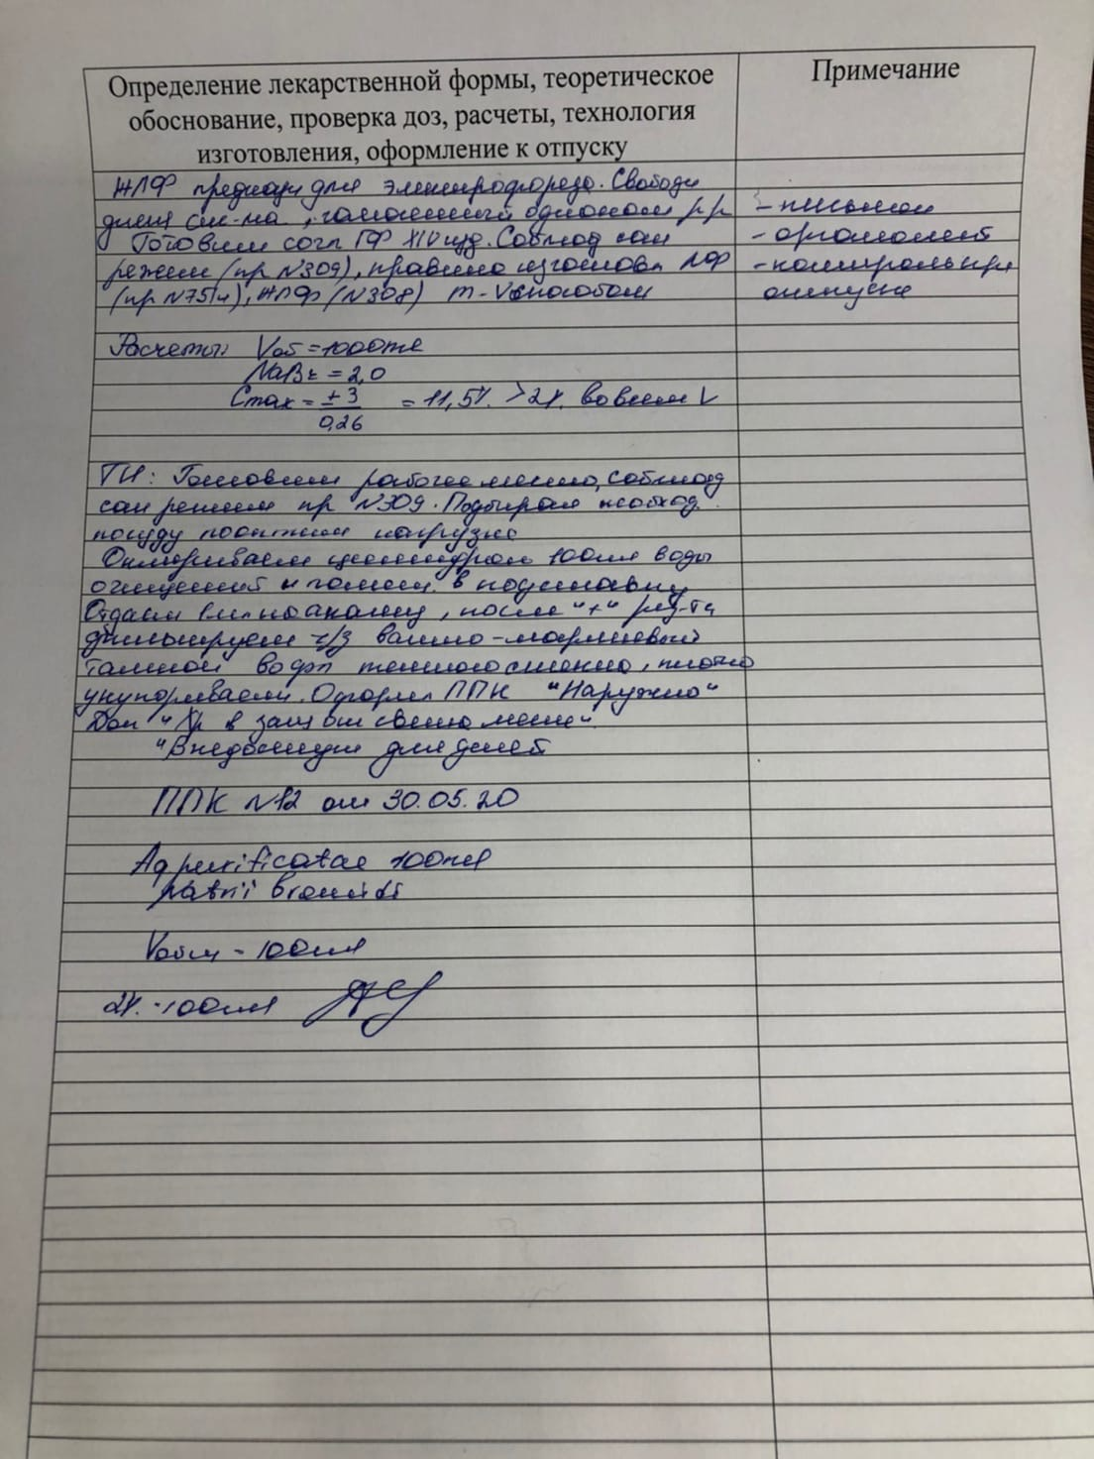
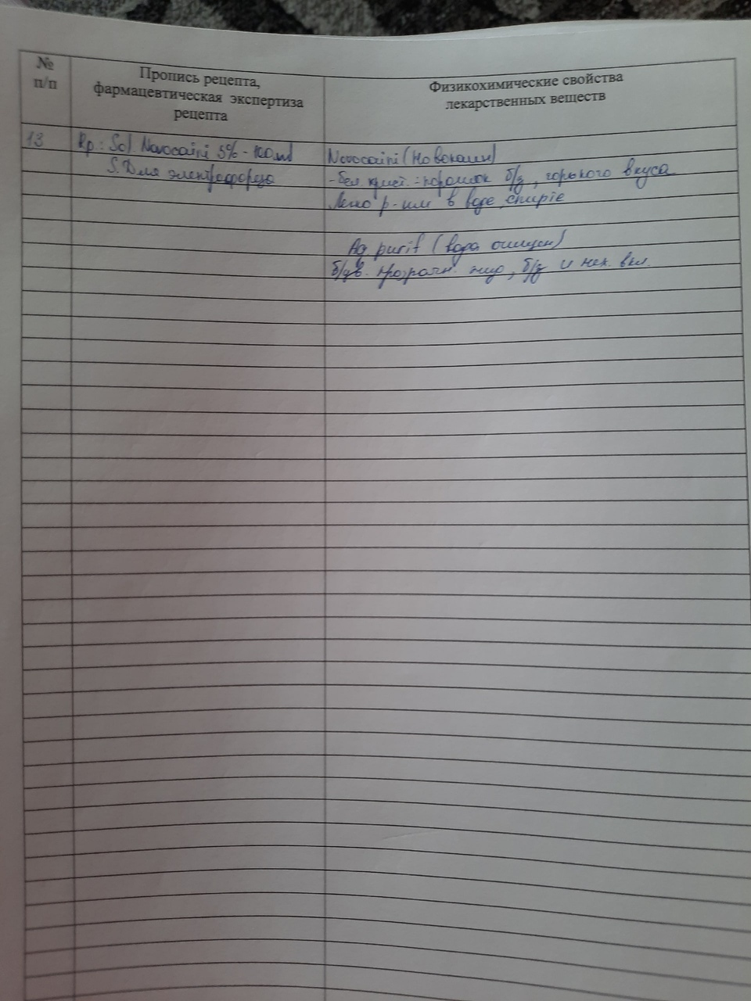
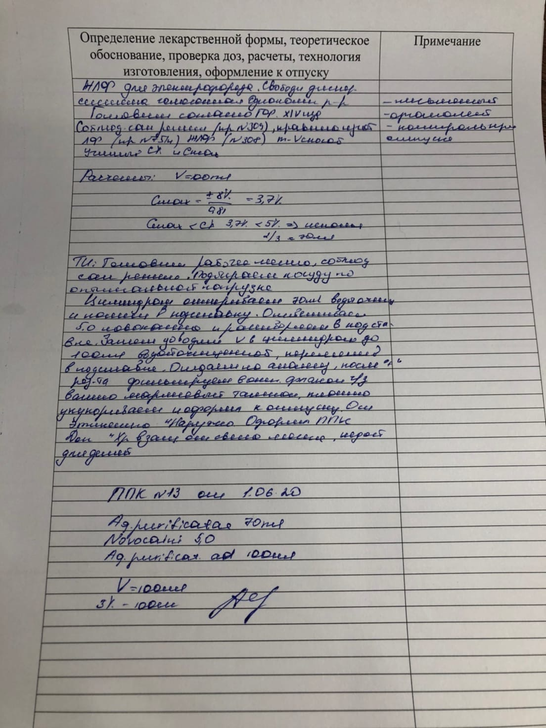
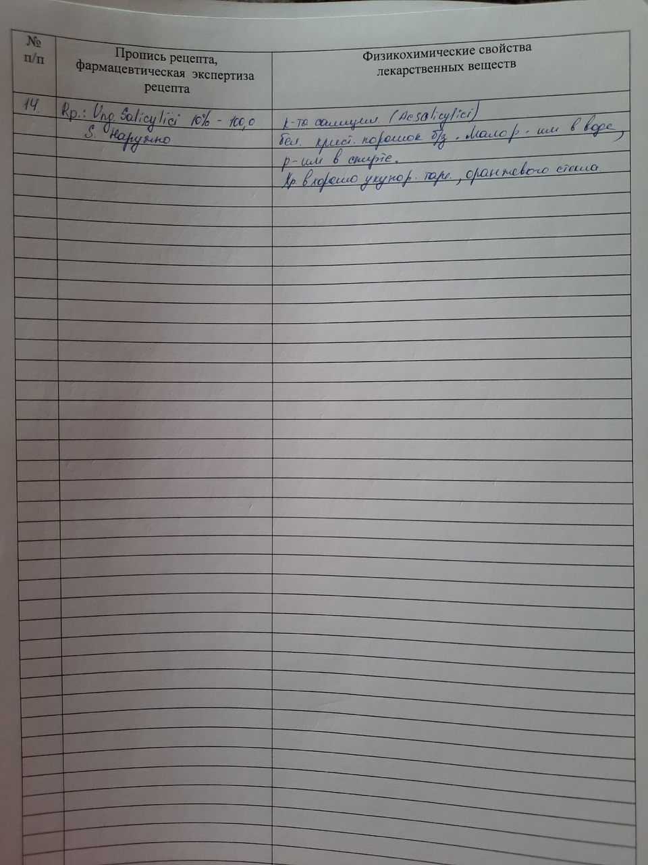
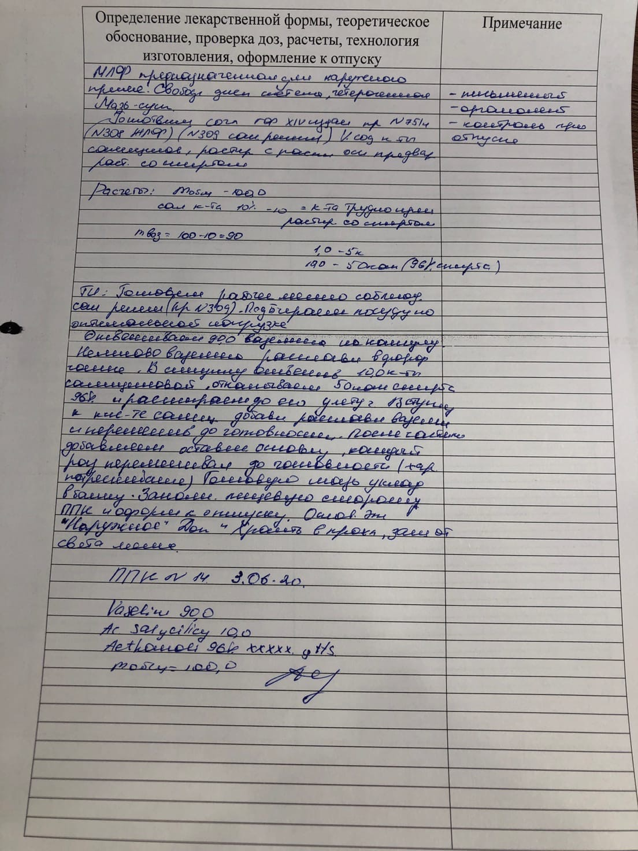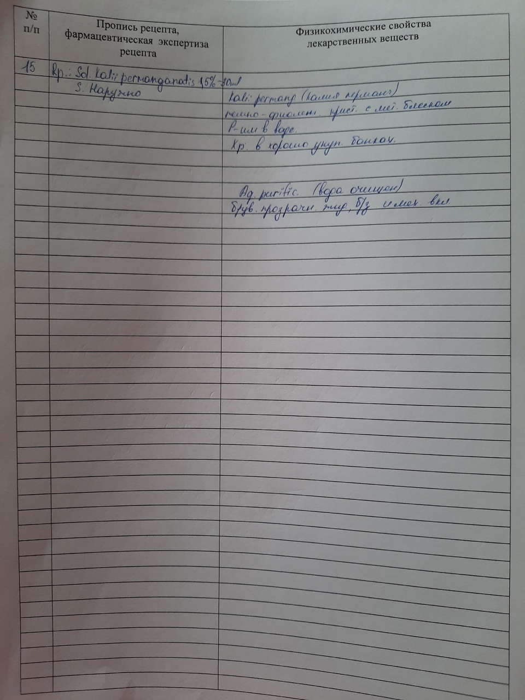

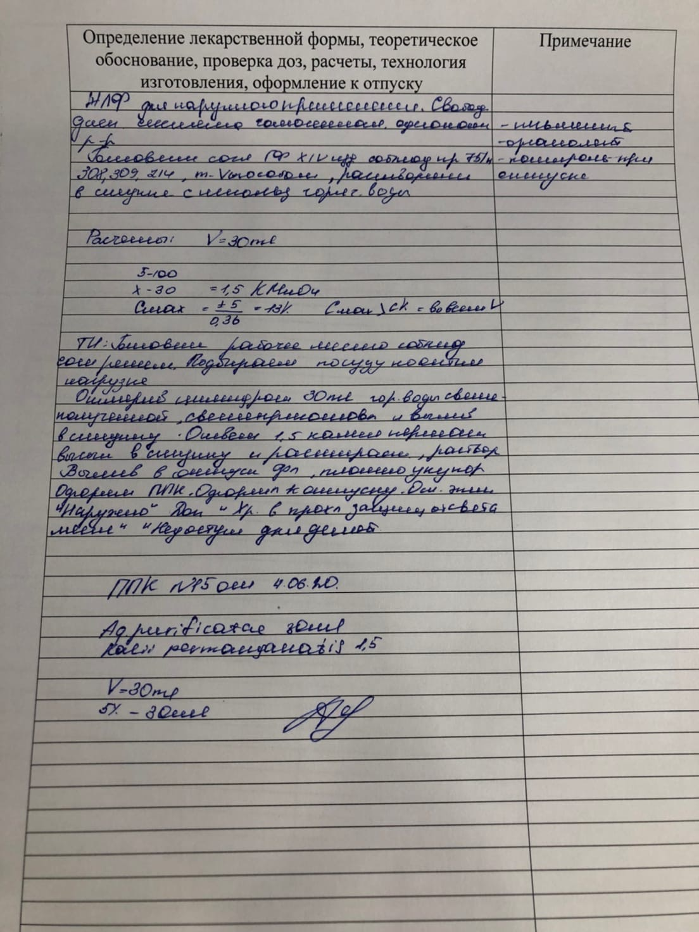
ОТЧЕТ ПО ПРОИЗВОДСТВЕННОЙ ПРАКТИКИ

Ф.И.О. обучающегося Юнанова Даяна Аббасовна

Группа 303-11 Специальность 33.02.01 Фармация

Проходившего производственную практику с 25 мая 2020г по 06 июня 2020г

На базе -
Города г.Красноярск

За время прохождения мною выполнены следующие объемы работ:
А. Цифровой отчет

№ | Виды работ | Количество
1 | Фасовка твёрдых лекарственных форм. | 500
2 | Оформление лекарственных форм в журнал лабораторно-фасовочных работ. | 3
3 | Фасовка жидких лекарственных форм. | 5
4 | Оформление основных этикеток к отпуску | 20
5 | Изготовление твердых лекарственных форм. | 5
6 | Фасовка мягких лекарственных форм. | 4
7 | Заполнение требование - накладной | 2
8 | Изготовление мягких лекарственных форм | 4
9 | Оформление лекарственных форм в журнал регистрации результатов лекарственных средств на подлинность | 11

Б. Текстовой отчет
За время прохождения практики
- Закреплены знания:
- Физико-химических свойств лекарственных средств
- Требований к санитарному режиму в производственной аптеке
- Обязательных видов внутриаптечного контроля
- Правил оформления лекарственных форм к отпуску
- Нормативно-правовой базы по изготовлению лекарственных форм
- Правил изготовления твердых, жидких, мягких лекарственных форм
- Отработаны практические умения и приобретен практический опыт:
- По изготовлению различных лекарственных форм
- По оформлению лекарственных форм к отпуску
- Выполнена самостоятельная работа в виде влажной уборки
В аптеке были созданы все условия для прохождения данной практики. Коллектив очень дружный, состоит из высококвалифицированных специалистов с большим практическим опытом. Все сотрудники делились своим профессиональным опытом, который мне пригодится в моей будущей профессии. За время прохождения практики я ближе познакомилась с организацией производственной аптеки. Я изготовила большое количество лекарственных форм и тем самым закрепила свои знания, полученные в колледже.

Студент ____________ Юнанова Д.А
(подпись) (ФИО)

Общий руководитель практики ________
(подпись) (ФИО)

М.п.

«06» июня 2020г.
ХАРАКТЕРИСТИКА
Юнанова Даяна Аббасовна
ФИО
обучающийся (ая) на 3курсе по специальности 33.02.01 Фармация
успешно прошел (ла) преддипломную практику по профессиональному модулю
ПМ 02. Изготовление лекарственных форм и проведение обязательных видов
внутриаптечного контроля
МДК. 02.01. Технология изготовления лекарственных форм
в объеме72 часов с «25» мая 2020г. по «06» июня 2020г.
в организации г. Красноярск
наименование организации, юридический адрес
За время прохождения практики:
№ОК/ПК | Критерии оценки | Баллы  (0-2)
ОК1. | Демонстрирует заинтересованность профессией, исполняет трудовую дисциплину
ОК 2. | Регулярно ведет дневника и выполняет всех виды работ, предусмотренные программой практики.
ОК 3. | Умеет изготавливать различные лекарственные формы, согласно требованиям ГФ РФ, Приказам МЗ РФ
ОК 4. | Умеет пользоваться нормативной документацией, Государственной Фармакопеей РФ
ОК 6. | Проявляет корректность и уважение, умеет эффективно общаться к сотрудникам аптеки, руководством.
ОК 7. | Ответственно и правильно выполняет порученные задания.
ОК 9. | Владеет современными технологиями изготовления различных лекарственных форм.
ОК 10. | Демонстрирует уважительное отношение к представителям различных социальных, культурных и религиозных общностей.
ОК 11. | Демонстрирует умение брать на себя нравственные обязательства по отношению к природе, обществу и человеку.
ОК12 | Соблюдает правила работы с ядовитыми, резко пахнущими и концентрированными фармакопейными препаратами.
ПК 1.2 | Оформляет лекарственные формы к отпуску в соответствии с действующими требованиями.
ПК 2.1 | Изготавливает лекарственные формы по рецептам и требованиям учреждений здравоохранения в соответствии с действующими требованиями.
ПК 2.2 | Изготавливает внутриаптечную заготовку и фасует лекарственные средства для последующей реализации.
ПК 2.4  ПК 1.6 | Соблюдает правила санитарно-гигиенического режима, охраны труда, техники безопасности и противопожарной безопасности.
ПК 2.5 | Правильно оформляет документы первичного учета
 | Оценка: Итого баллов

«____»__________2020г

Подпись непосредственного руководителя практики _______________/ФИО, должность

Подпись общего руководителя практики _____________/ФИО, должность
М.П. аптечной организации
Аттестационный лист преддипломной практики
Студент Юнанова Даяна Аббасовна
Ф.И.О.
Обучающийся на 3 курсе по специальности 33.02.01 Фармация
при прохождении преддипломной практики
по МДК. 02.01 Технология изготовления лекарственных форм
ПМ 02. Изготовление лекарственных форм и проведение обязательных видов внутриаптечного контроля с «25» мая 2020г. по «06» июня 2020г.
в объеме 72 часов в организации организации АО «Губернские аптеки» Аптека №4 г. Красноярск
По результатам преддипломной практики:
- освоил общие компетенции ОК1, ОК2, ОК3, ОК4, ОК5, ОК6, ОК7,
ОК8, ОК9, ОК10, ОК11, ОК12
- освоил профессиональные компетенции ПК 1.2, ПК 1,6, ПК 2.1, ПК 2.2, ПК 2.4, ПК 2.5.
- не освоил компетенции:

№п/п | Этапы аттестации производственной практики | Оценка
 | Оценка общего руководителя производственной практики
 | Дневник практики
 | Дифференцированный зачет
 | Итоговая оценка по преддипломной практике

Дата «___»2020г. _______________ /_____________________
(Ф.И.О., подпись общего руководителя преддипломной практики от организации)
МП организации

Дата «___» ______2020 г. _________________ /_____________________
методический руководитель

МП учебного отдела

